  - Initialize your app
Install App
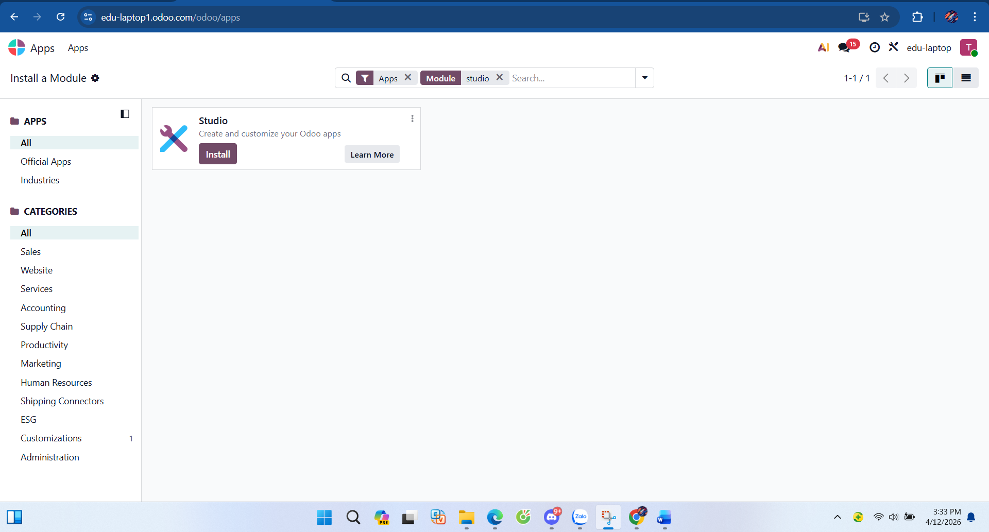
Vô app-> bấm vào biểu tượng cờ lê
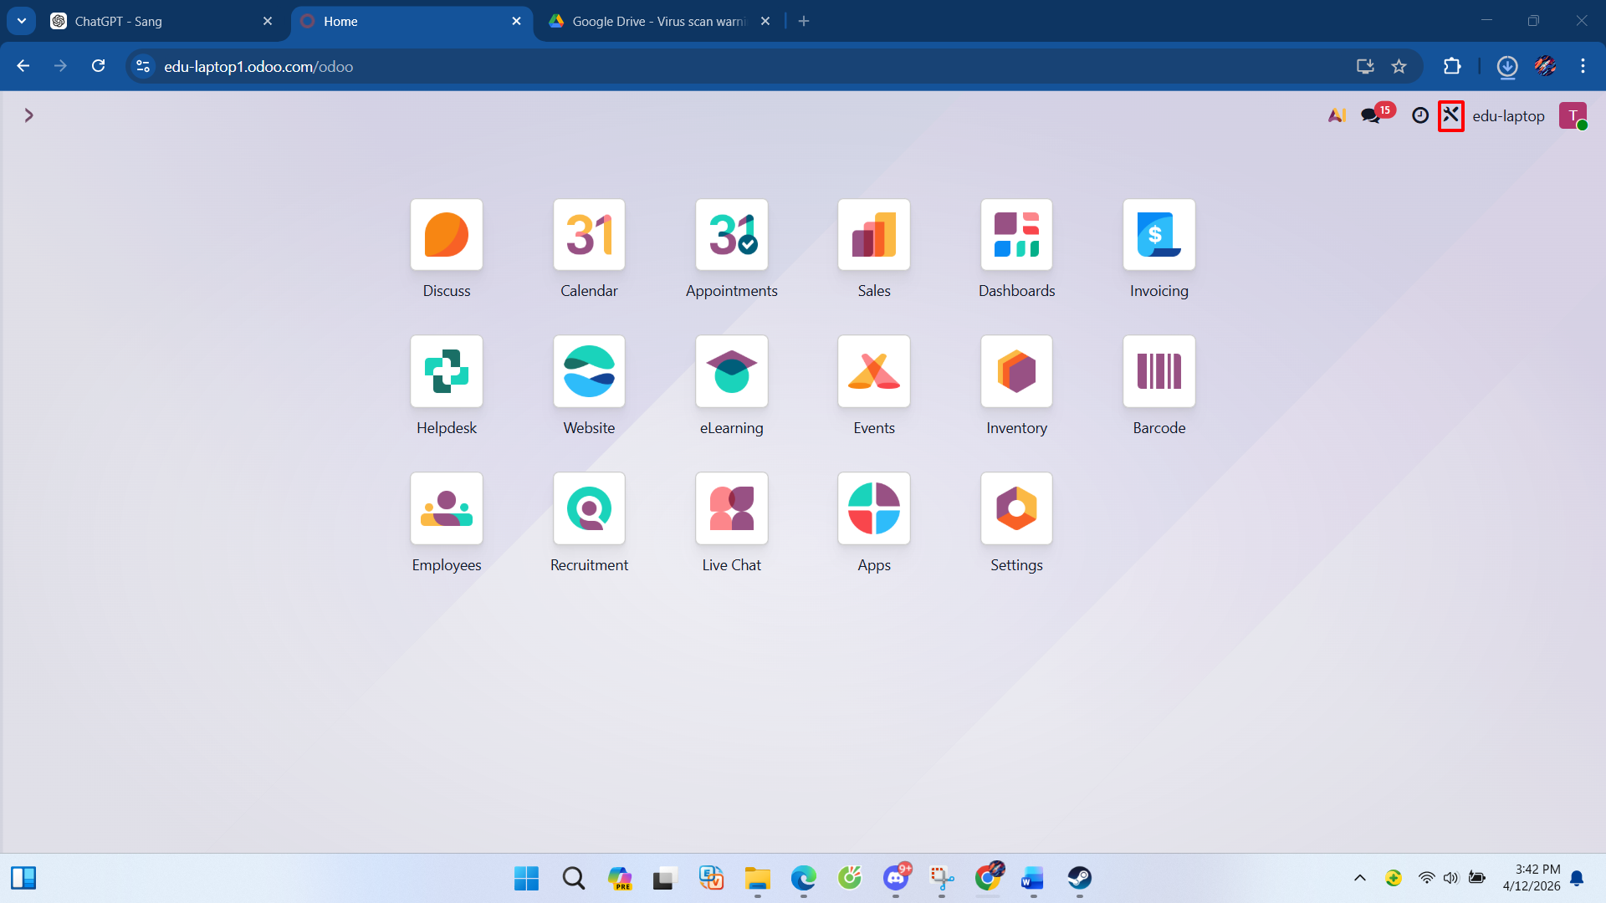
Bấm new app
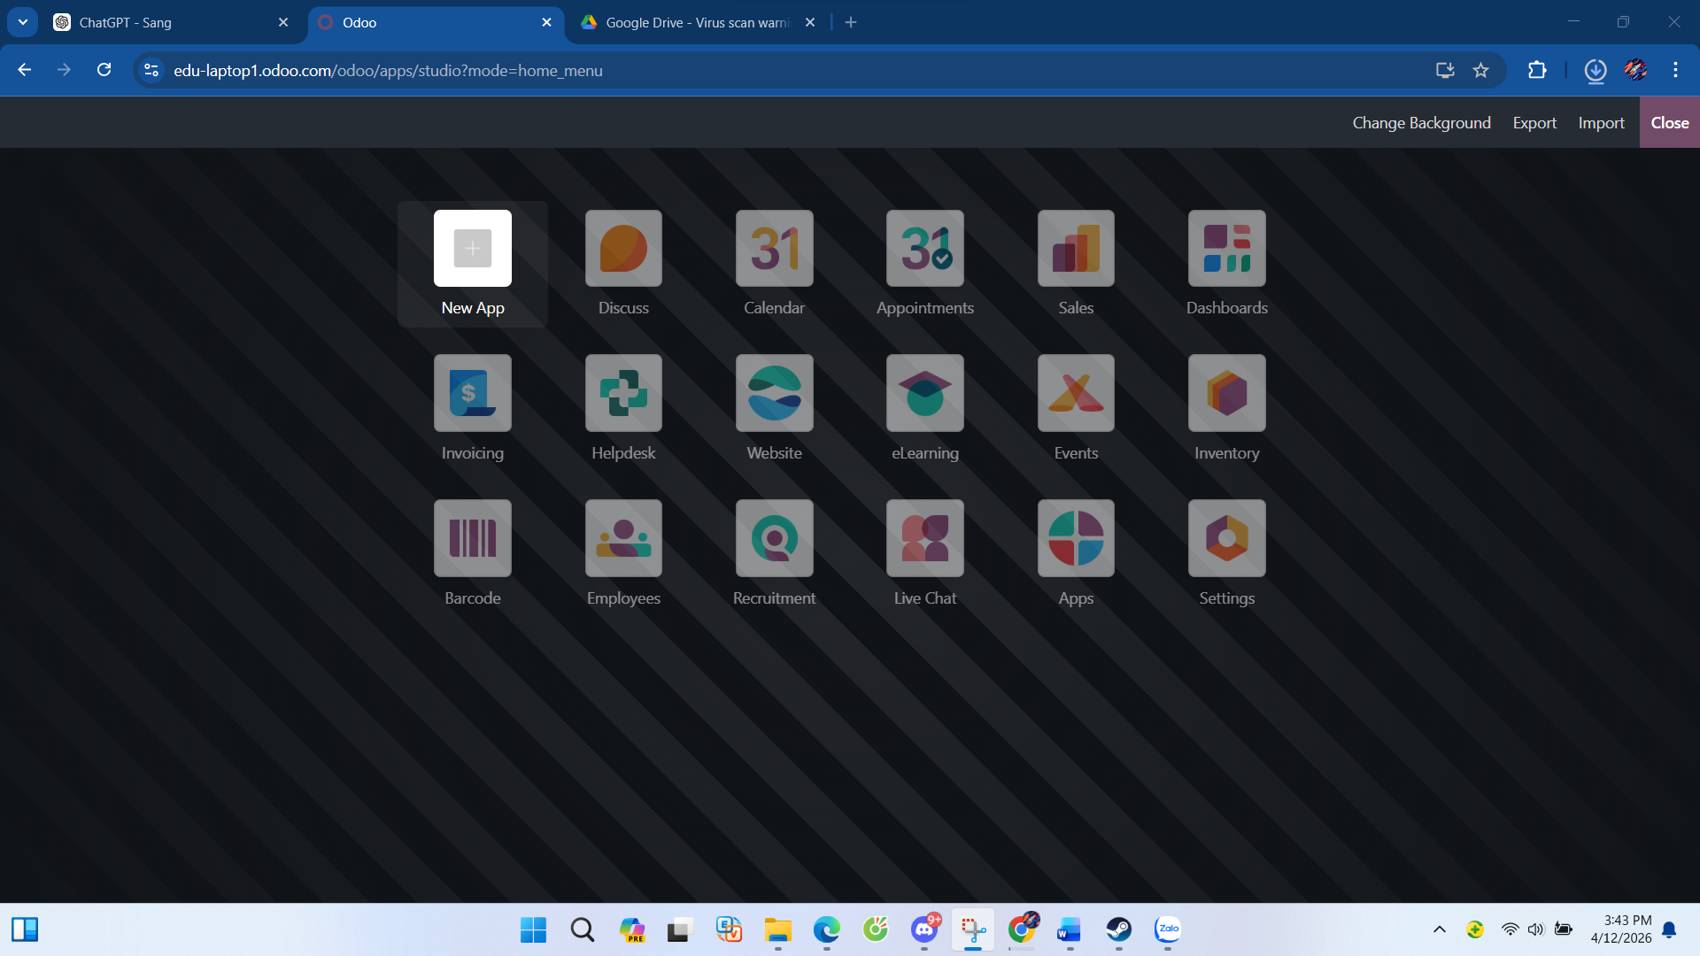
Đặt tên app và thiết kế biểu tượng giống như file hướng dẫn
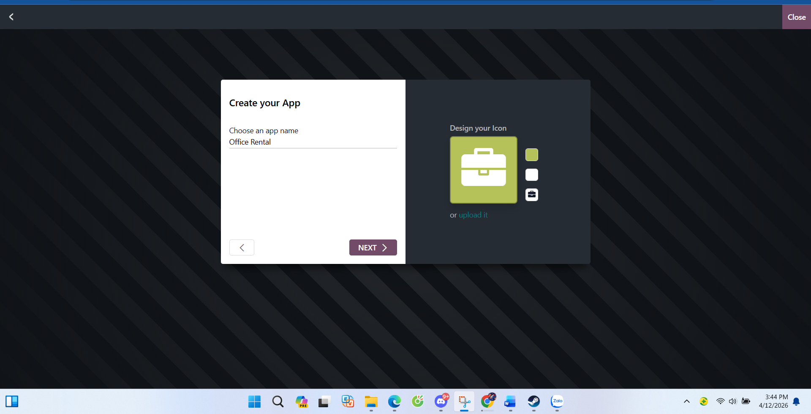
Tiếp tục đặt tên cho menu và chọn New Model giống file hướng dẫn
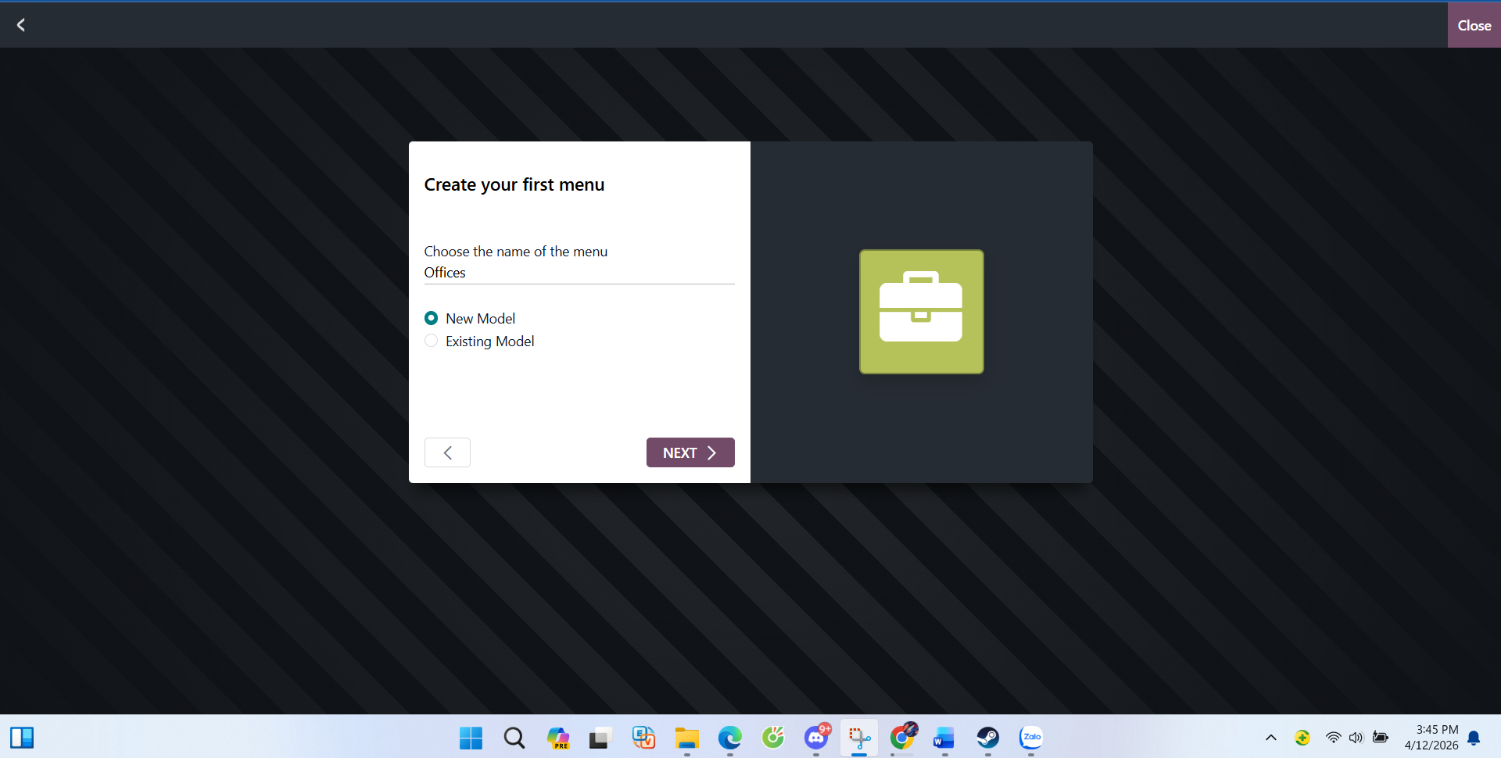
Tick chọn 2 cái này như trong file
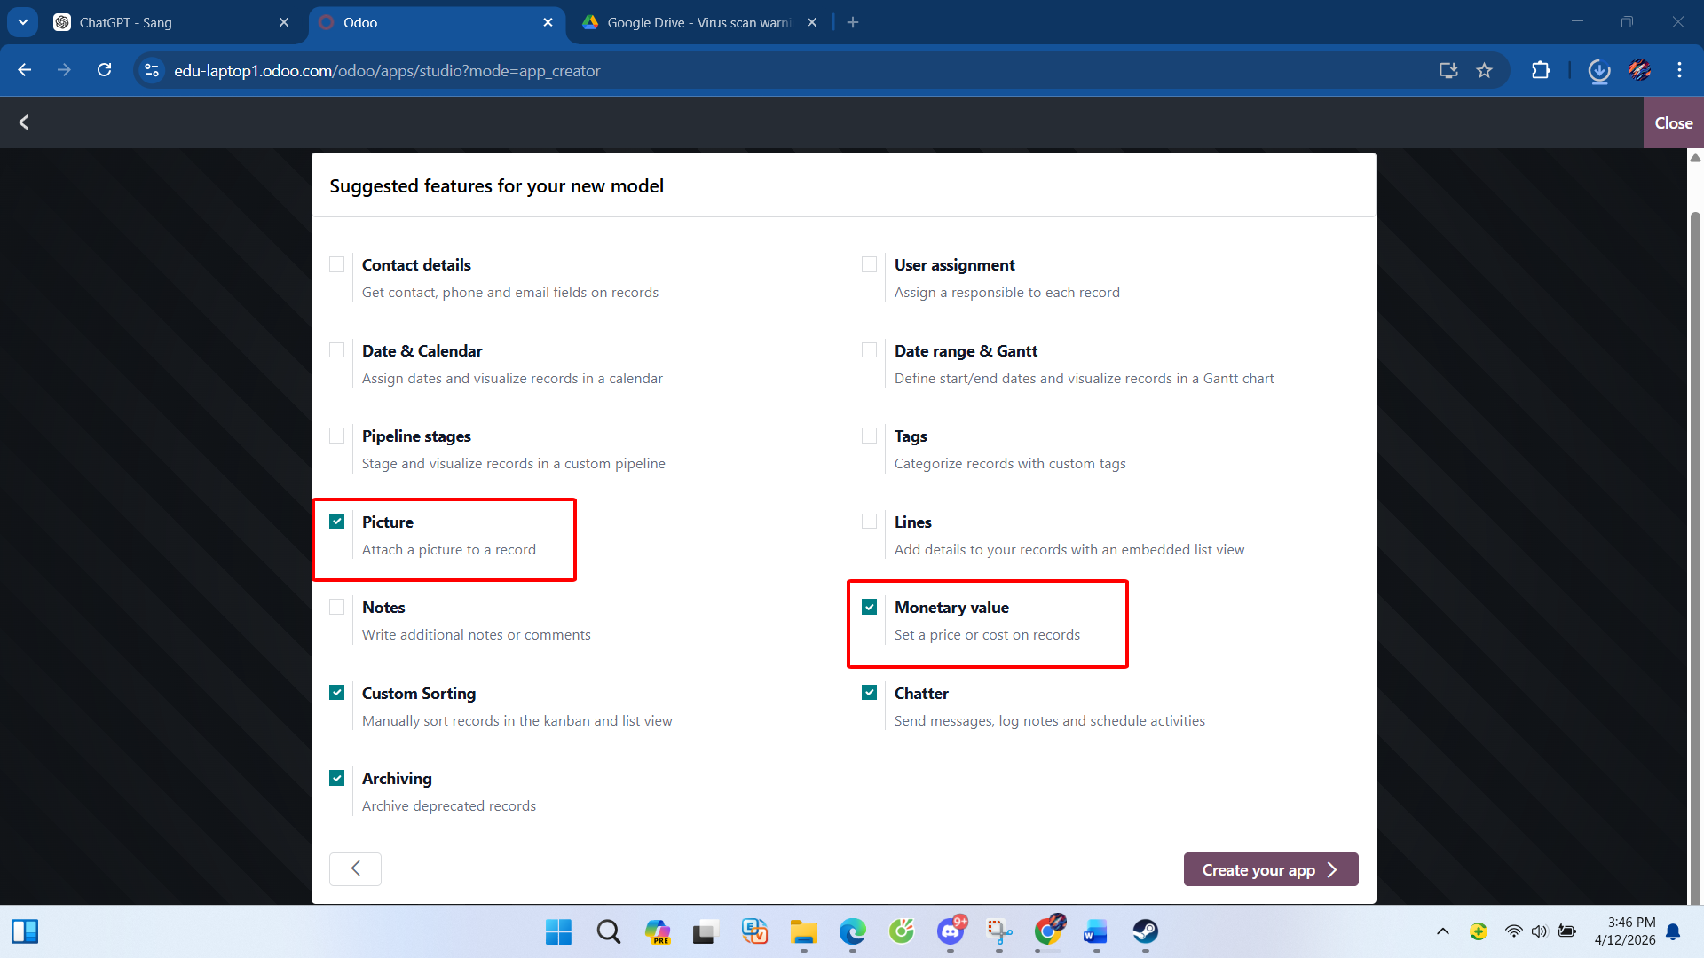
Sau đó bấm Create your app
  - Design office forms
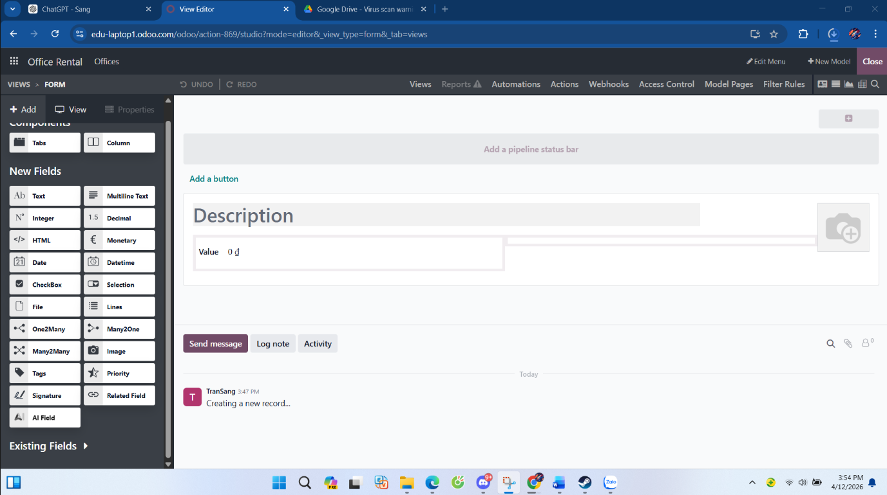
Đổi description thành name và value thành rent như trong file hướng dẫn
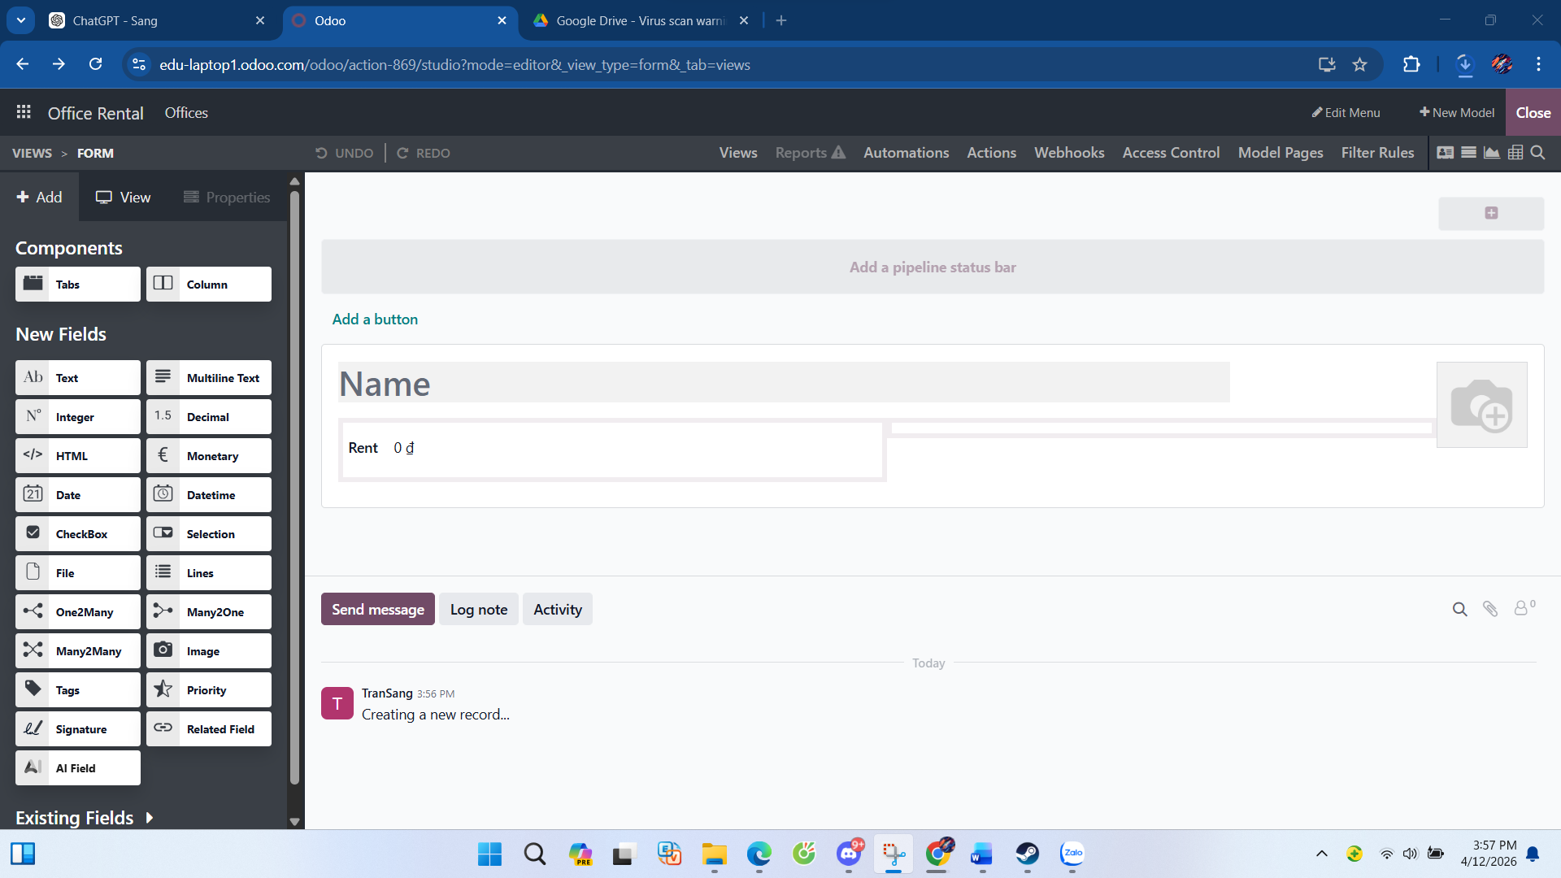
Sau đó kéo trường interger vào dưới Rent và đổi tên thành capacity
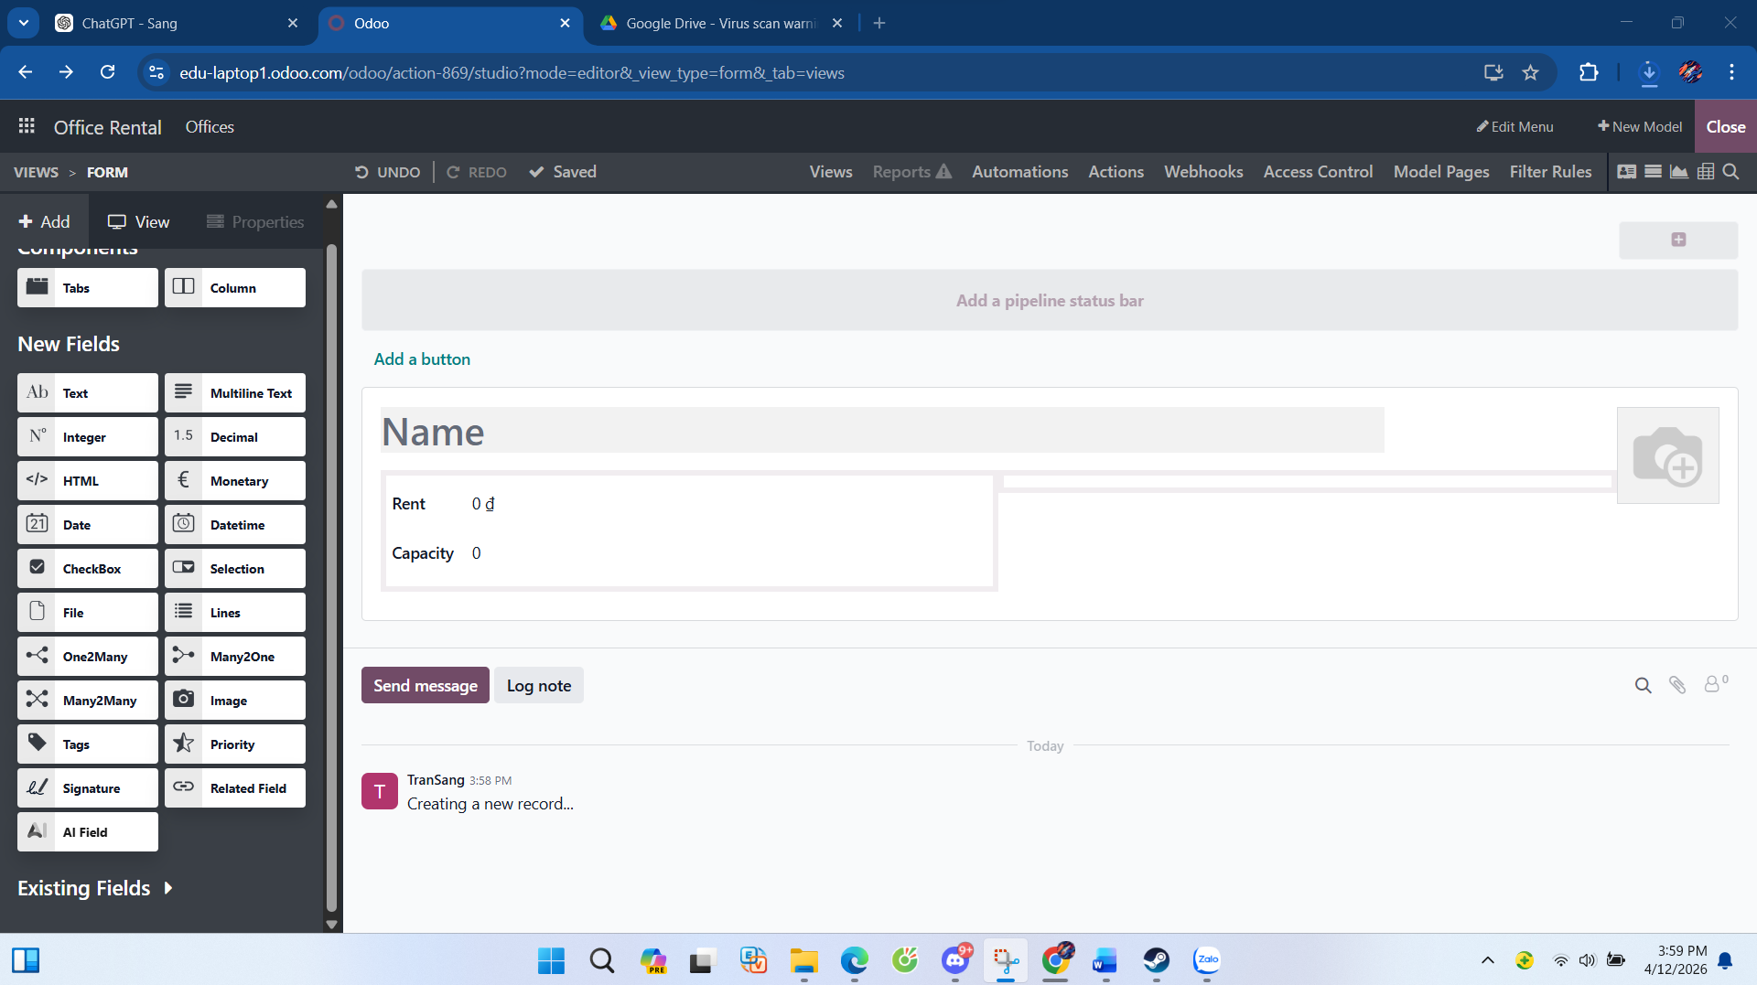
Sau đó kéo trường text vào dưới Rent và đổi tên thành Address
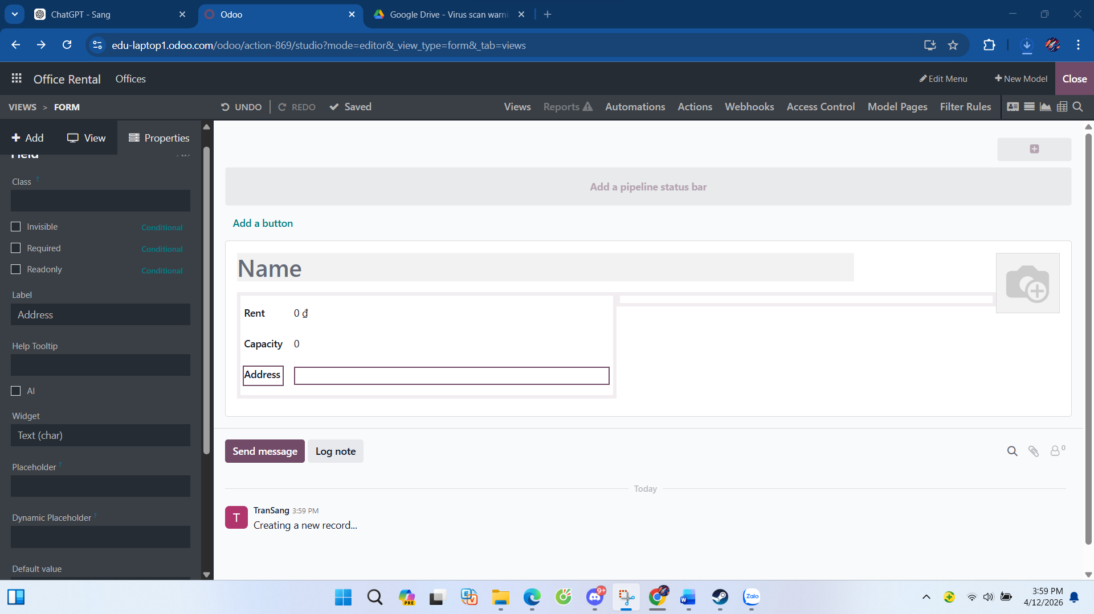
Tiếp đó chọn selection kéo xuống Address rồi nhập 2 loại là Closed Space và Open Space rồi đổi tên label thành Type.
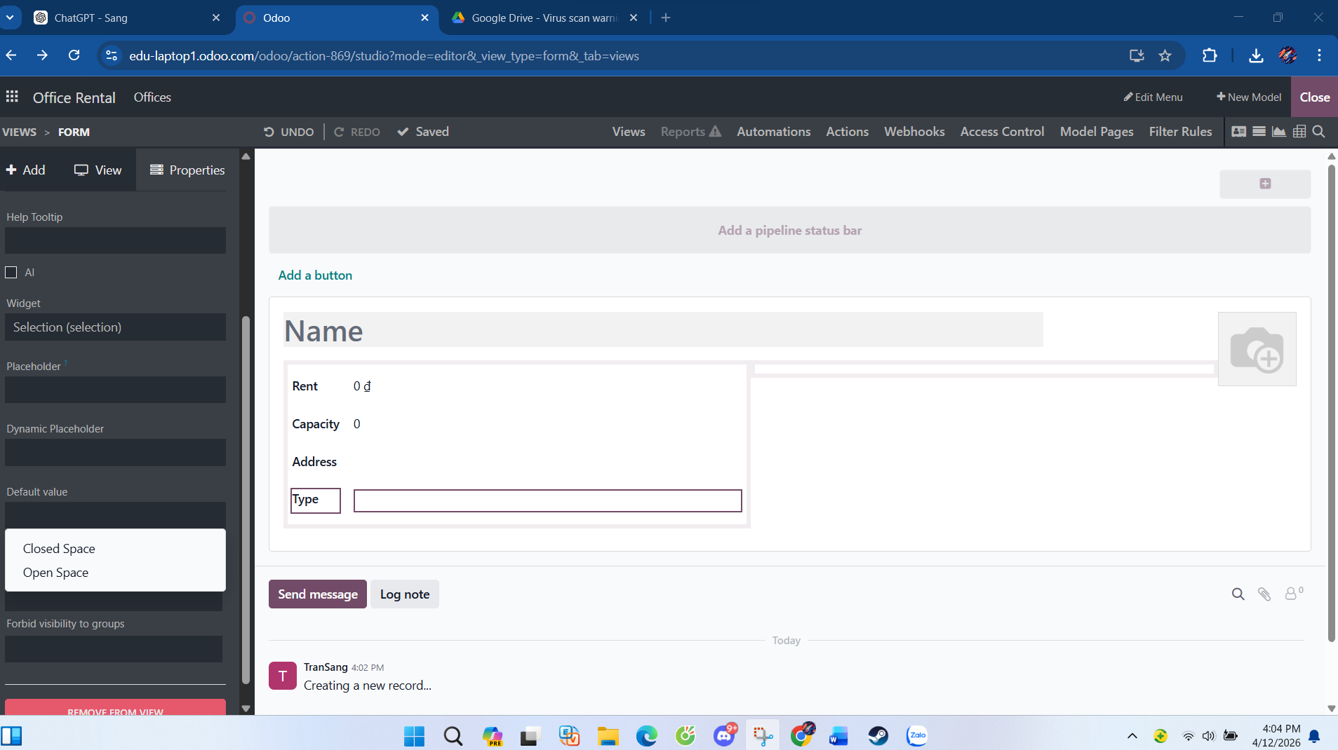
  - Record your offices
Bấm vào Office Rental ở ngoài app và sau đó bấm new
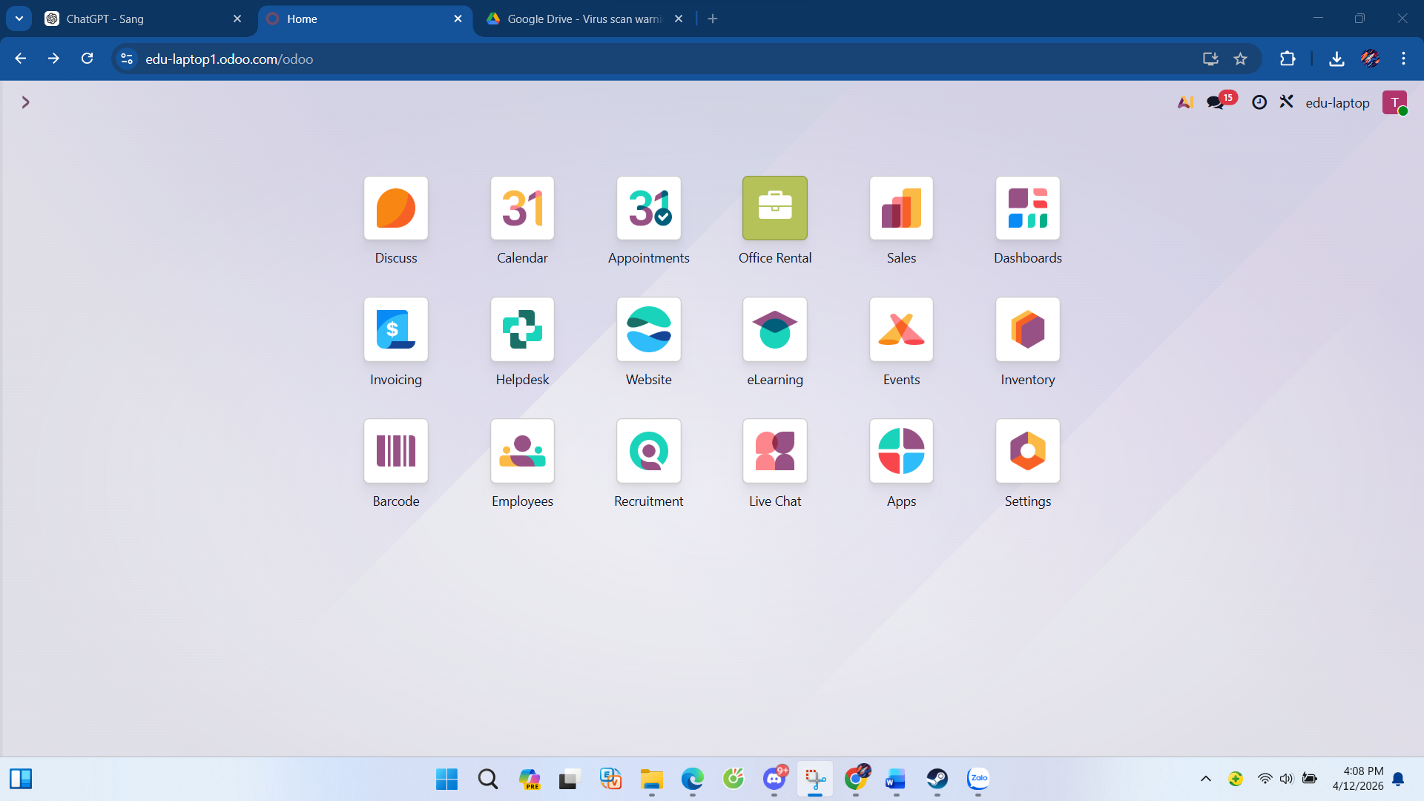
Tạo 3 office như trong file hướng dẫn
Office 1: Merriman
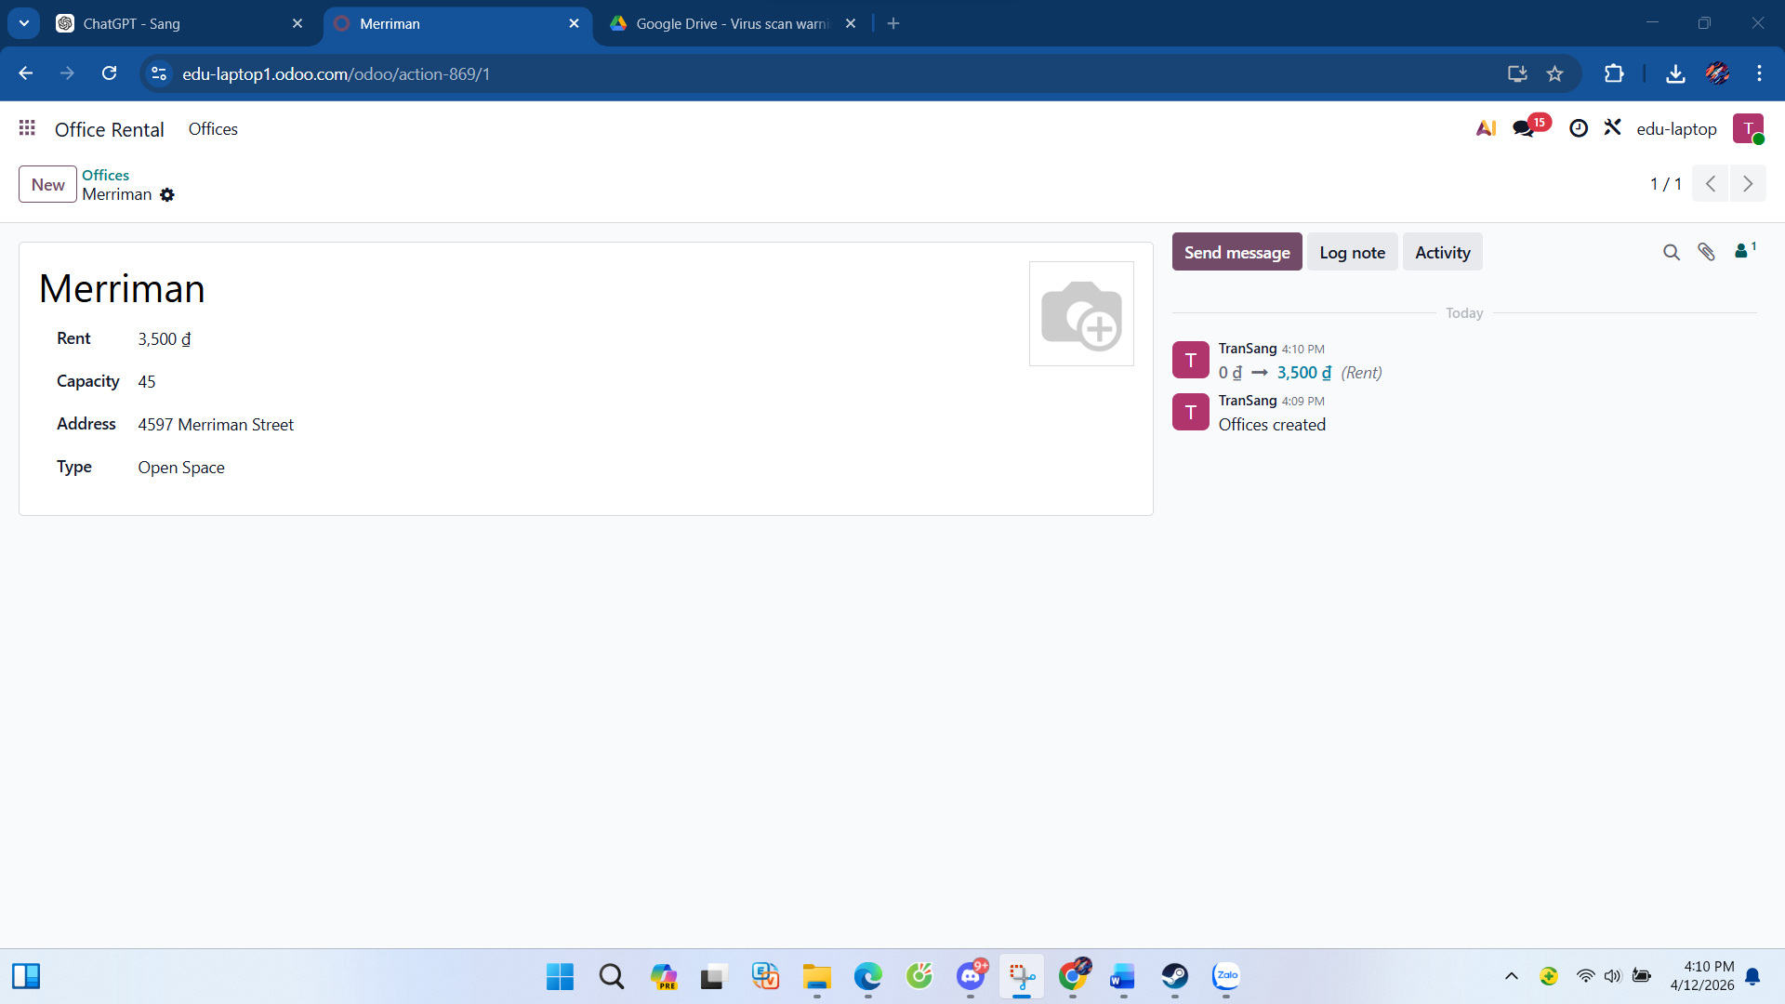
Office 2: Chestnut
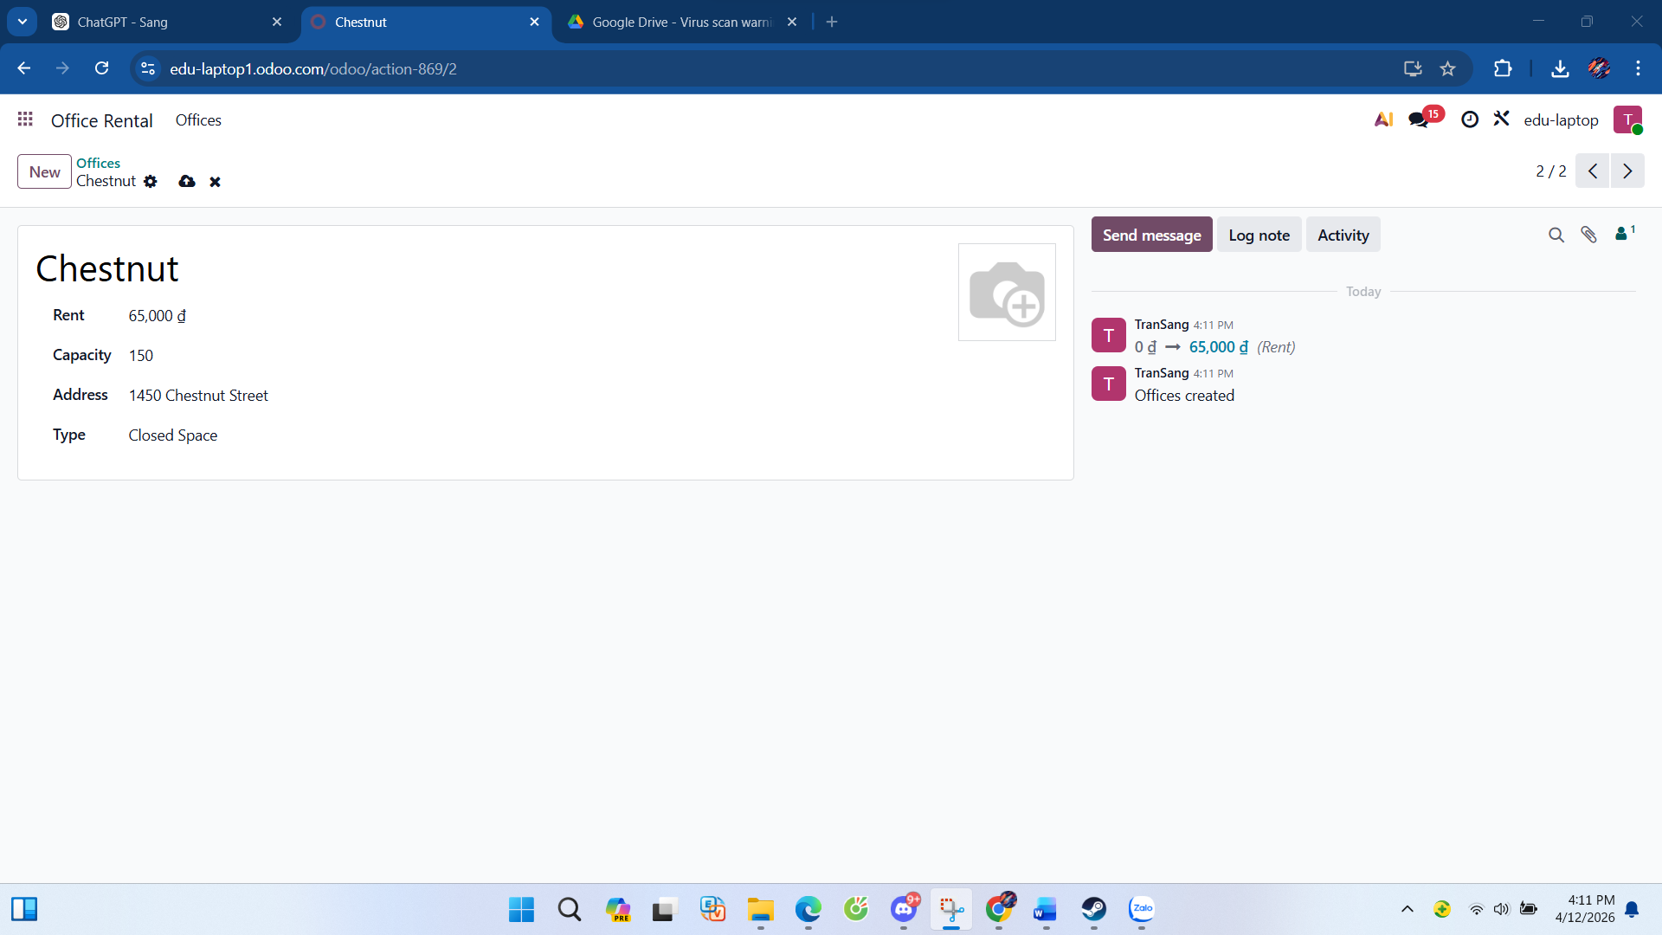
Office 3: Creekside
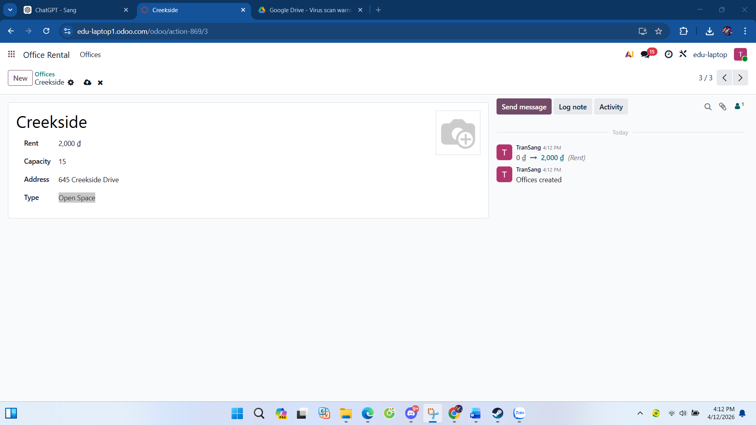
  - Manage rental status
- Vào app Office Rental
- Vào menu Offices
- Bấm biểu tưởng cờ lê
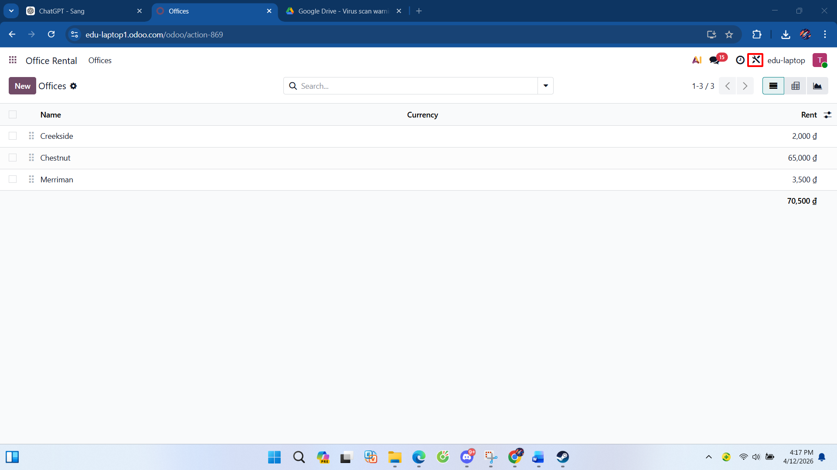

Bấm biểu tượng như trên ảnh
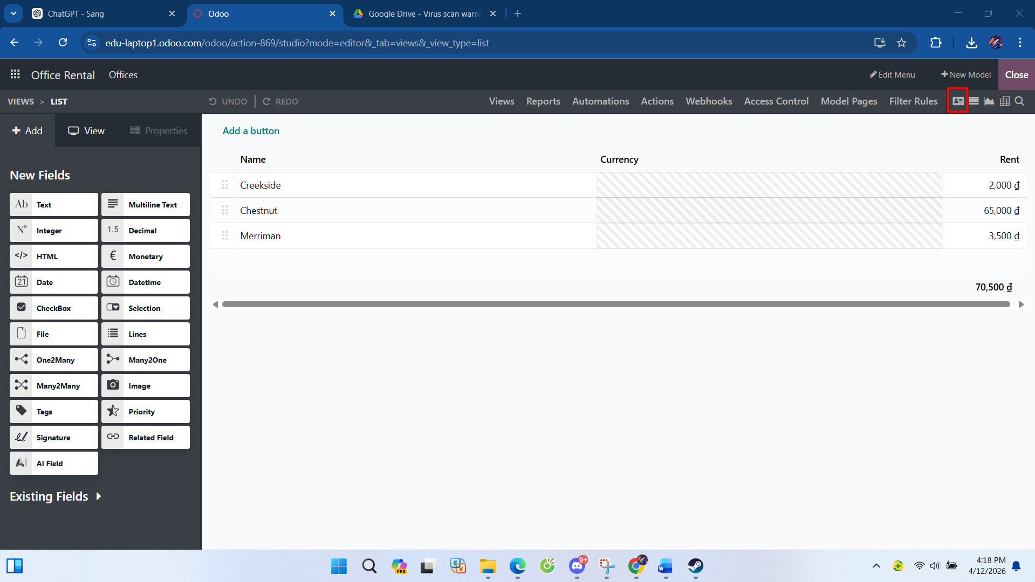
Nhấn Add a pipeline status bar
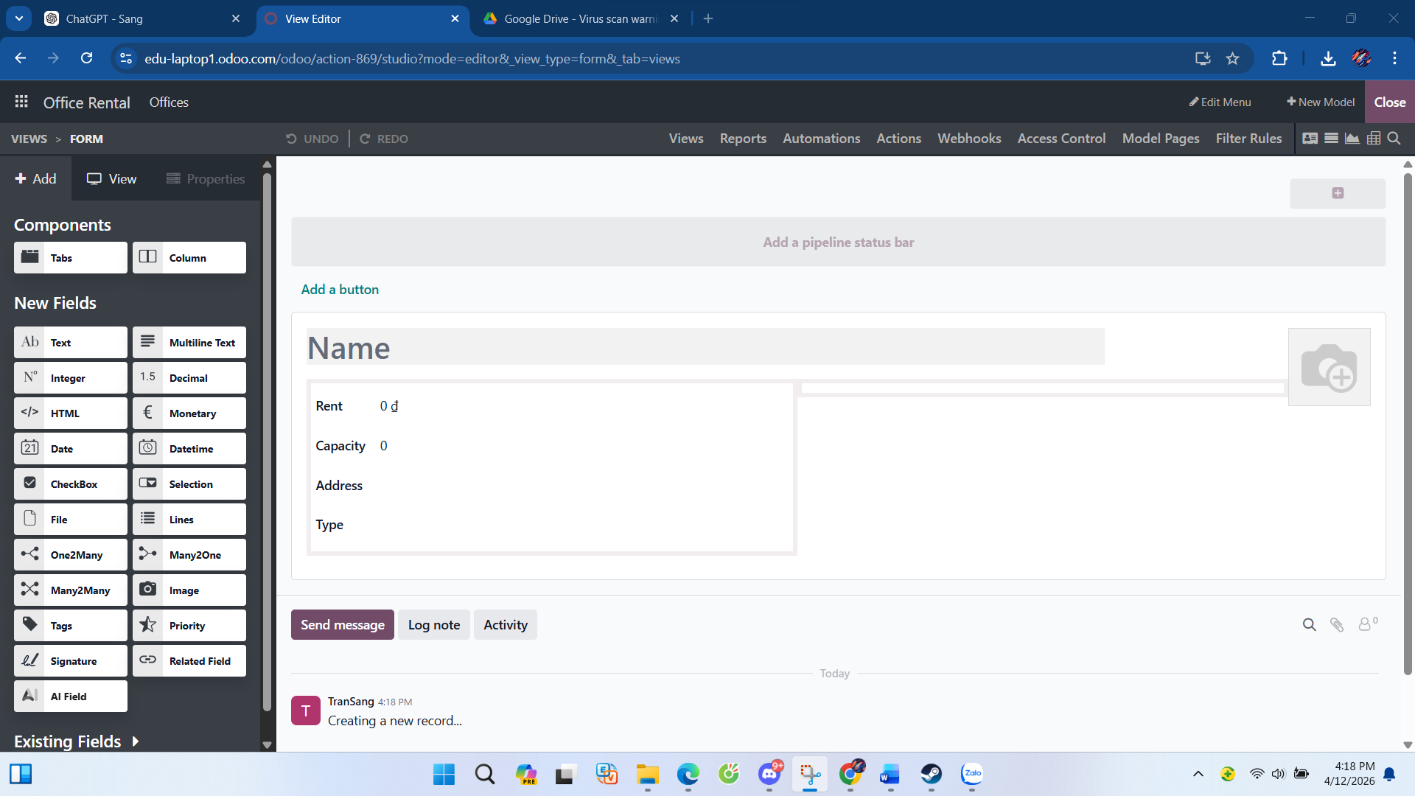
Sửa 3 trạng thái trên ảnh thành Available, Leased, To renew
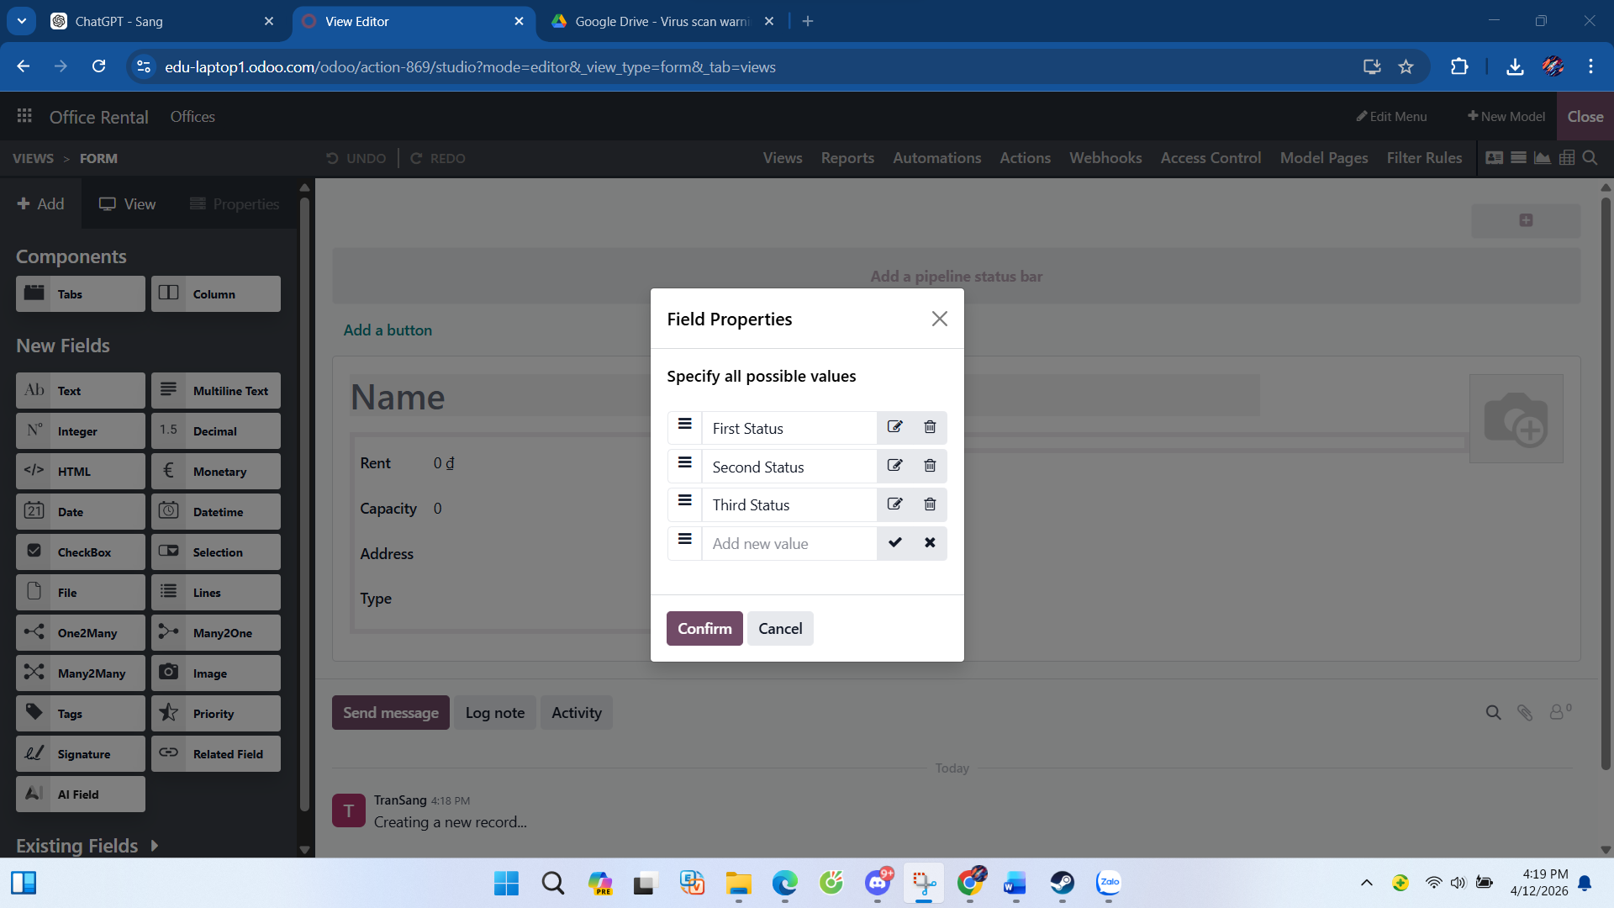
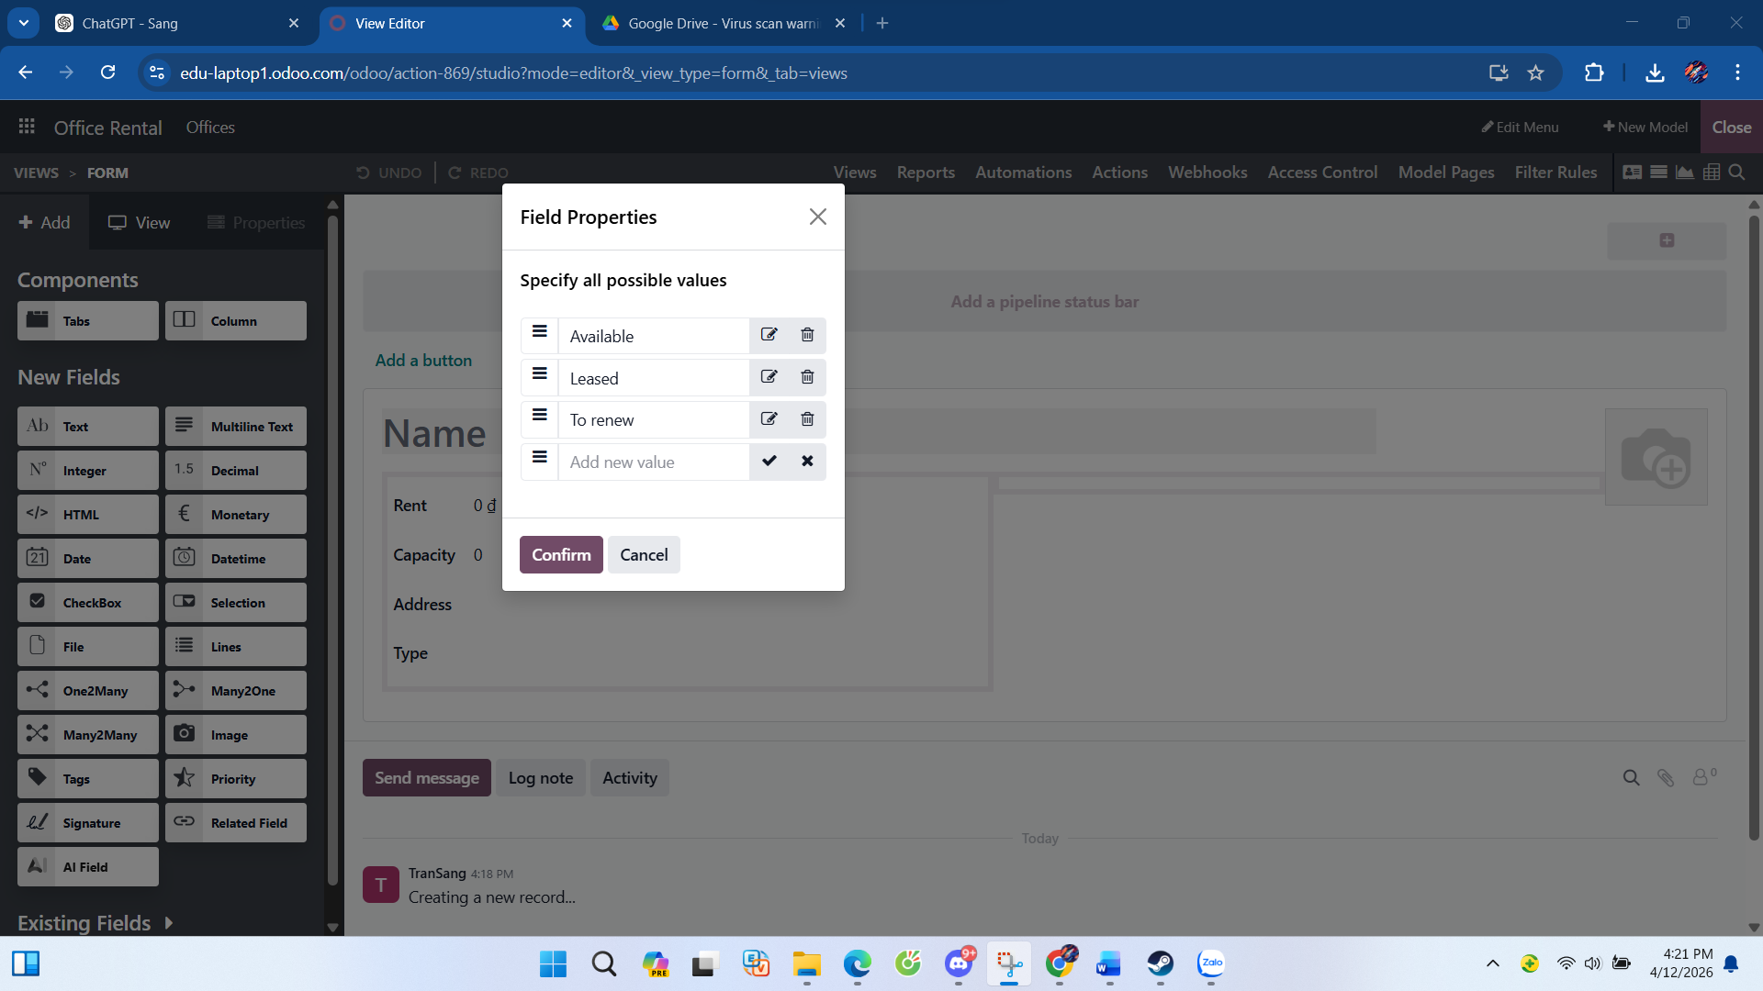
Sau đó gán Merriman là Available, Vào Trang Office Rental
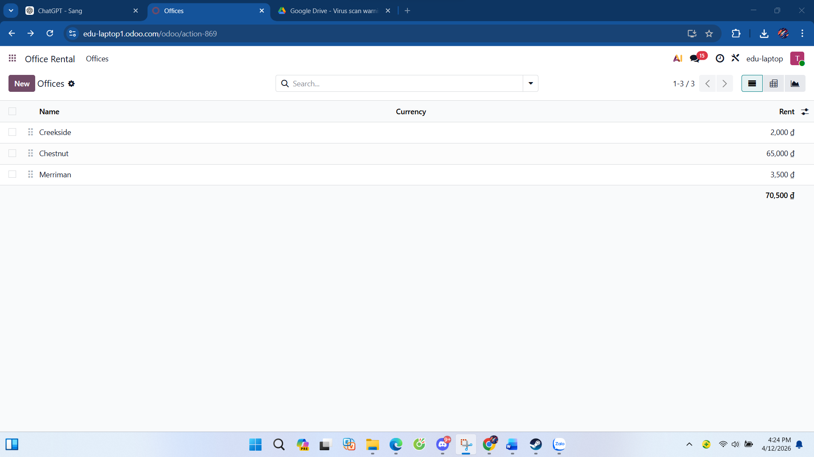
Sau đó chọn Merriman và click vào Available
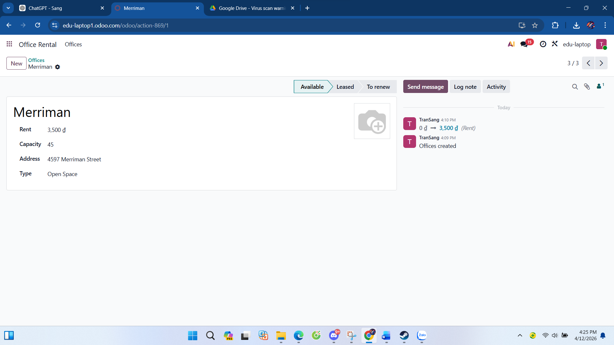
  - Add a kanban view
- Vào app Office Rental
- Vào menu Offices
- Bấm biểu tưởng cờ lê

Bấm ra phần views
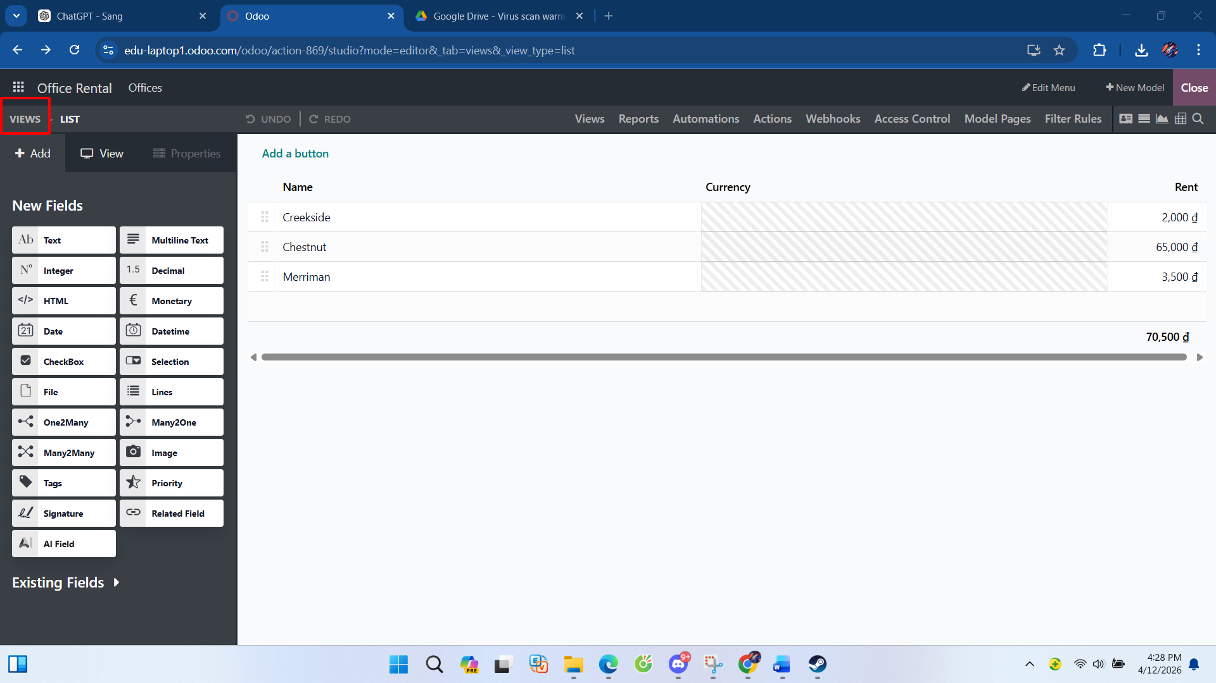
Bật karban lên
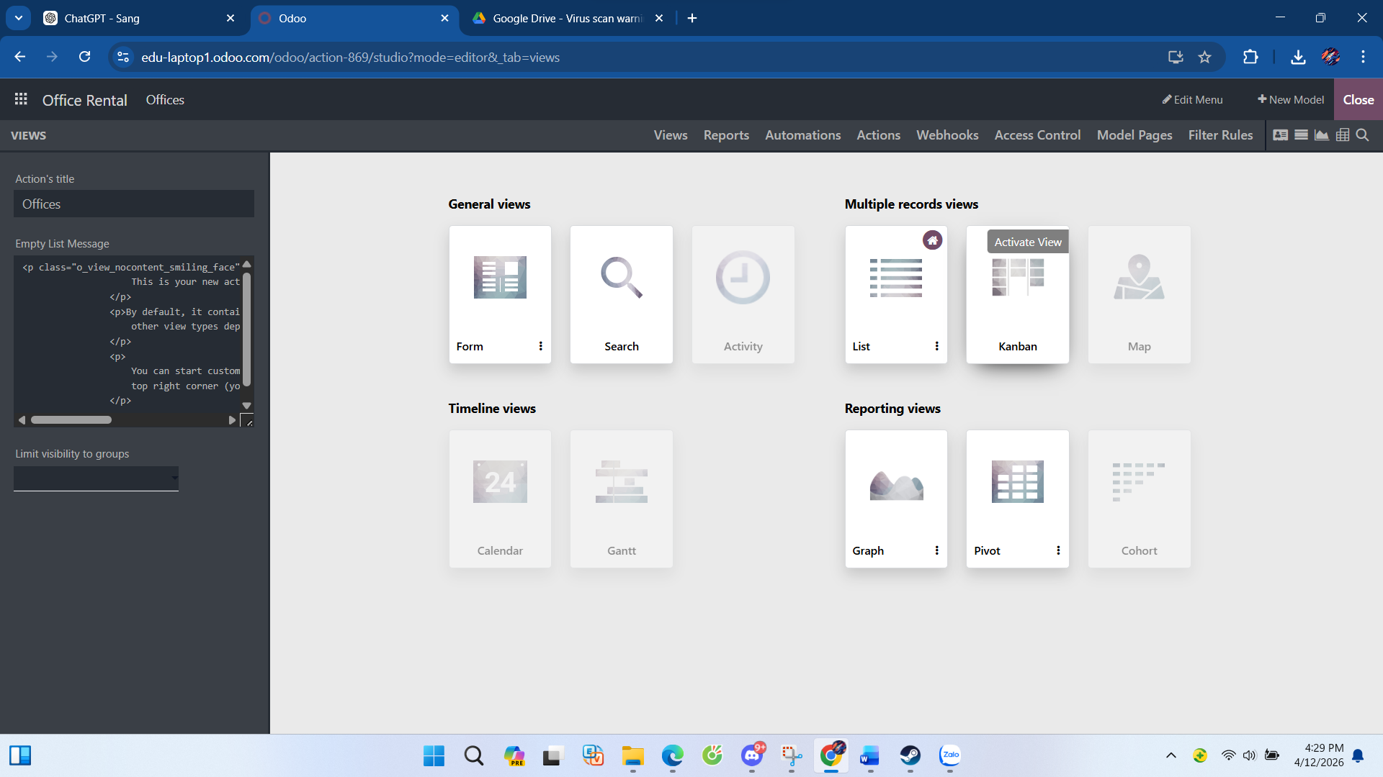
Sau đó chọn Default group by Pipeline status bar
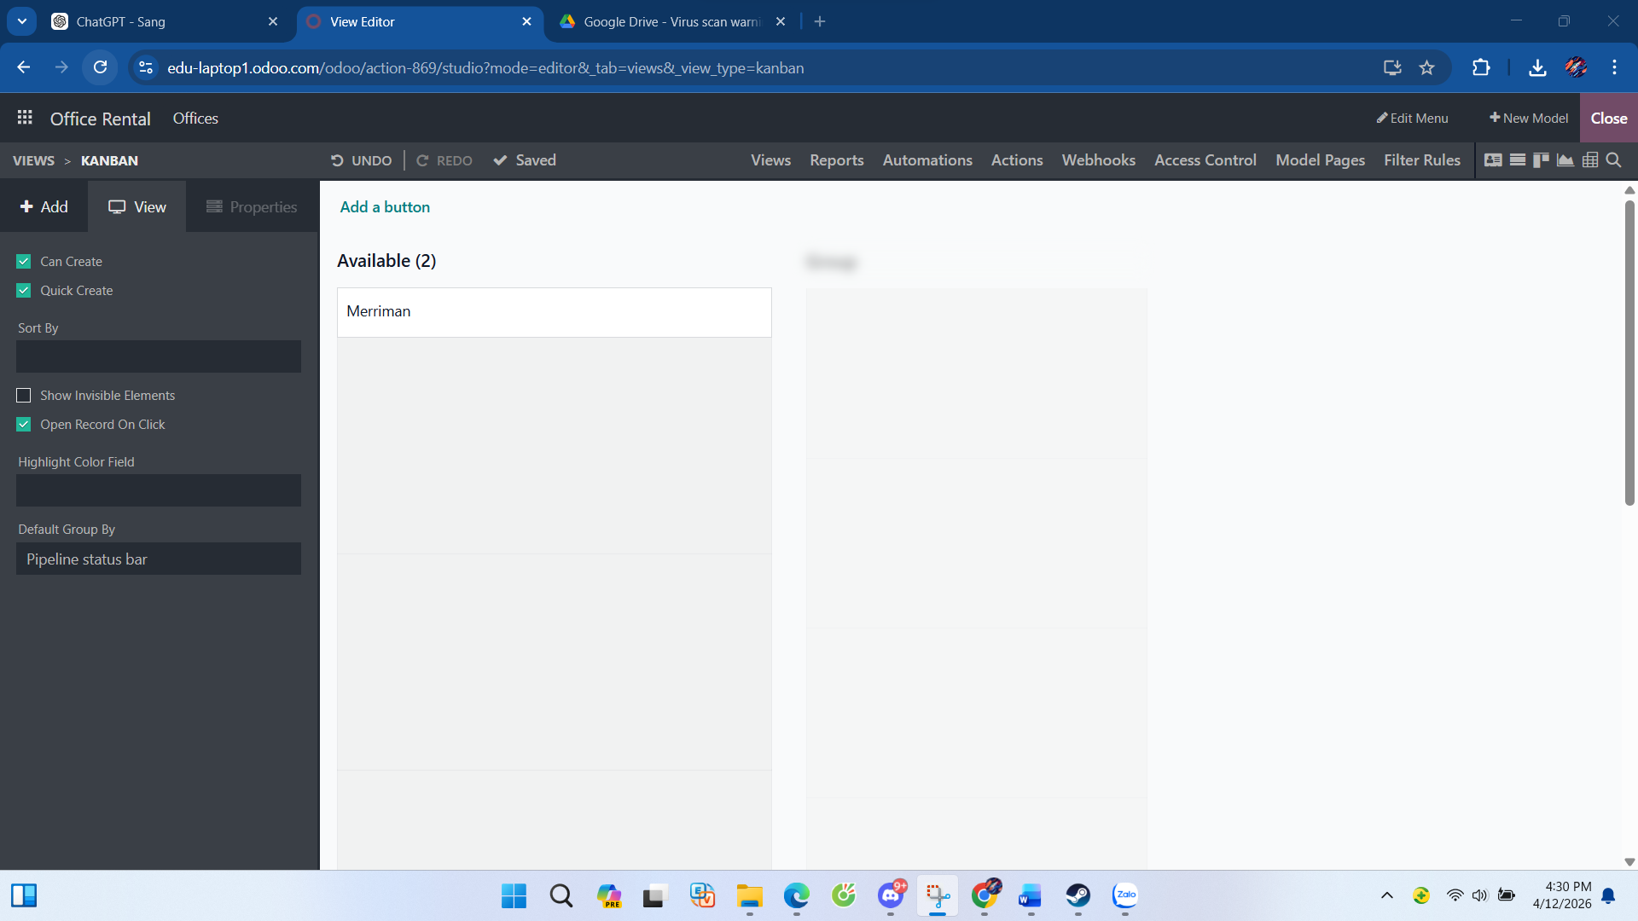
Bấm phần trên để xem các bar
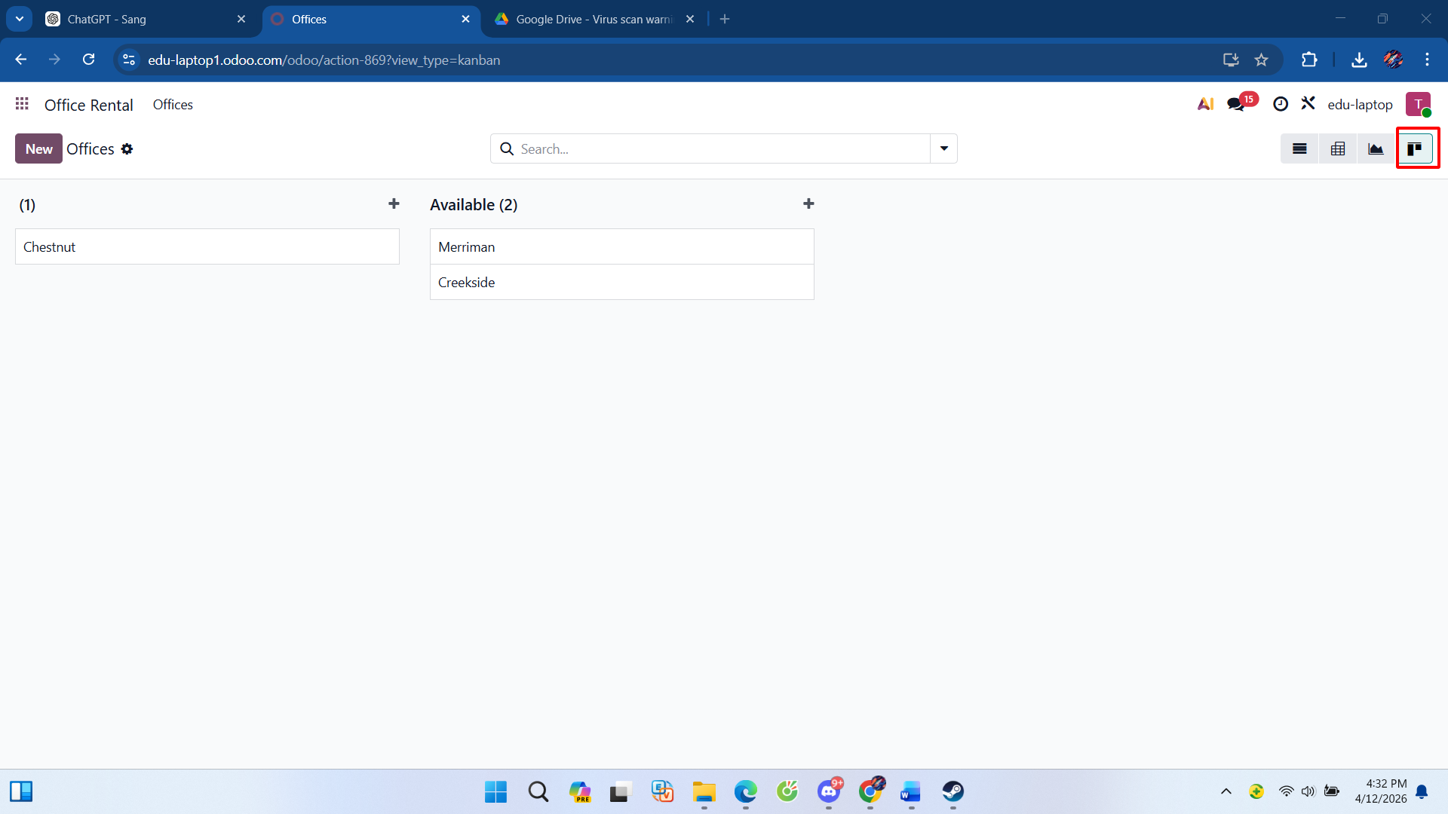
  - Automate an activity
Cho Chestnut thành Leased
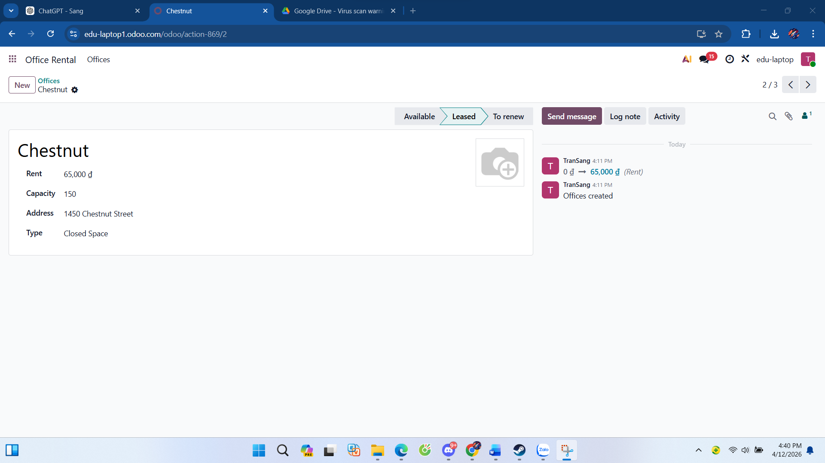
Ở cột Leased chọn bánh răng chọn Automations
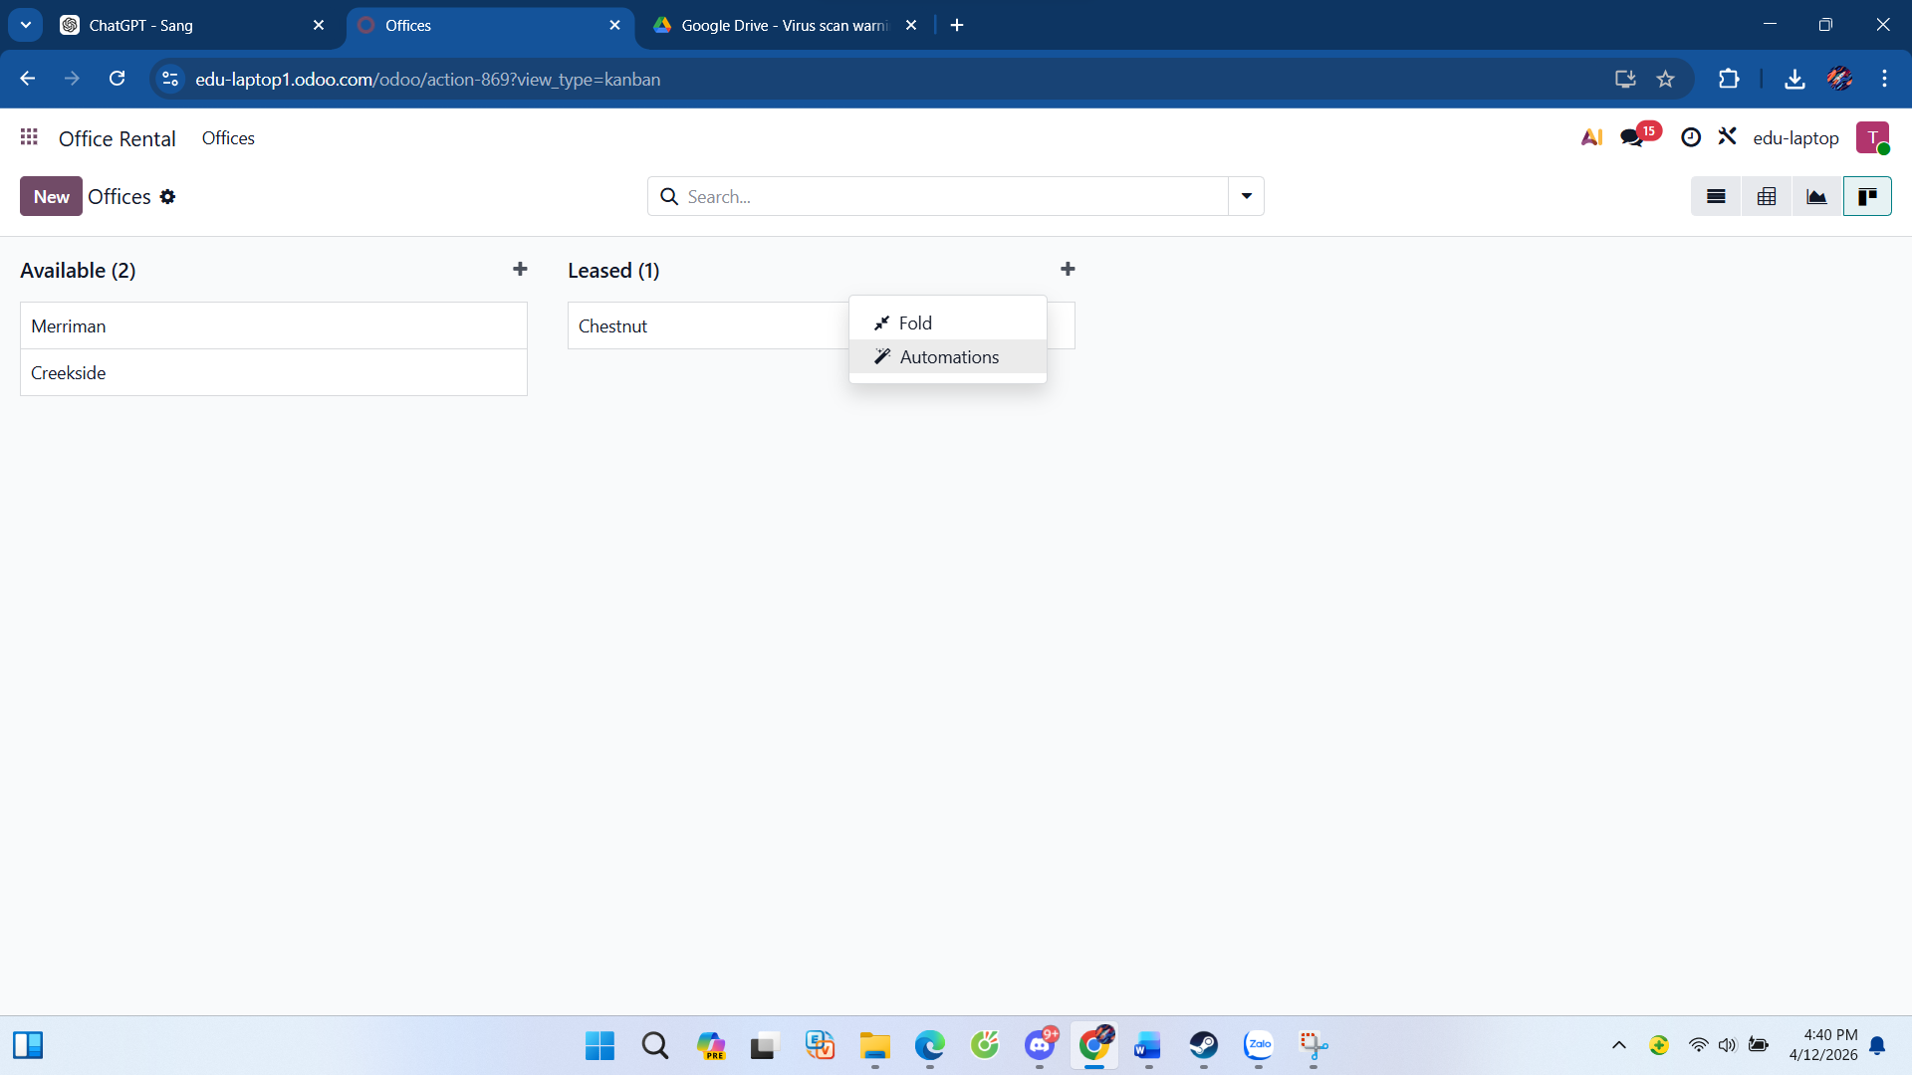
Ở automation rules bấm new
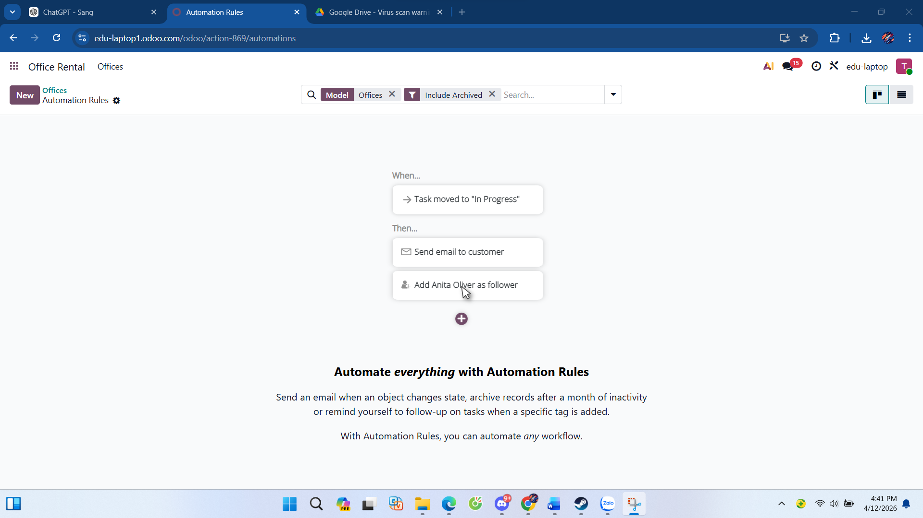

Đặt title giống file hướng dẫn
Ở phần Apply on hoặc điều kiện, đặt: Pipeline status bar sau đó chọn Leased
Sau đó bấm Add an action
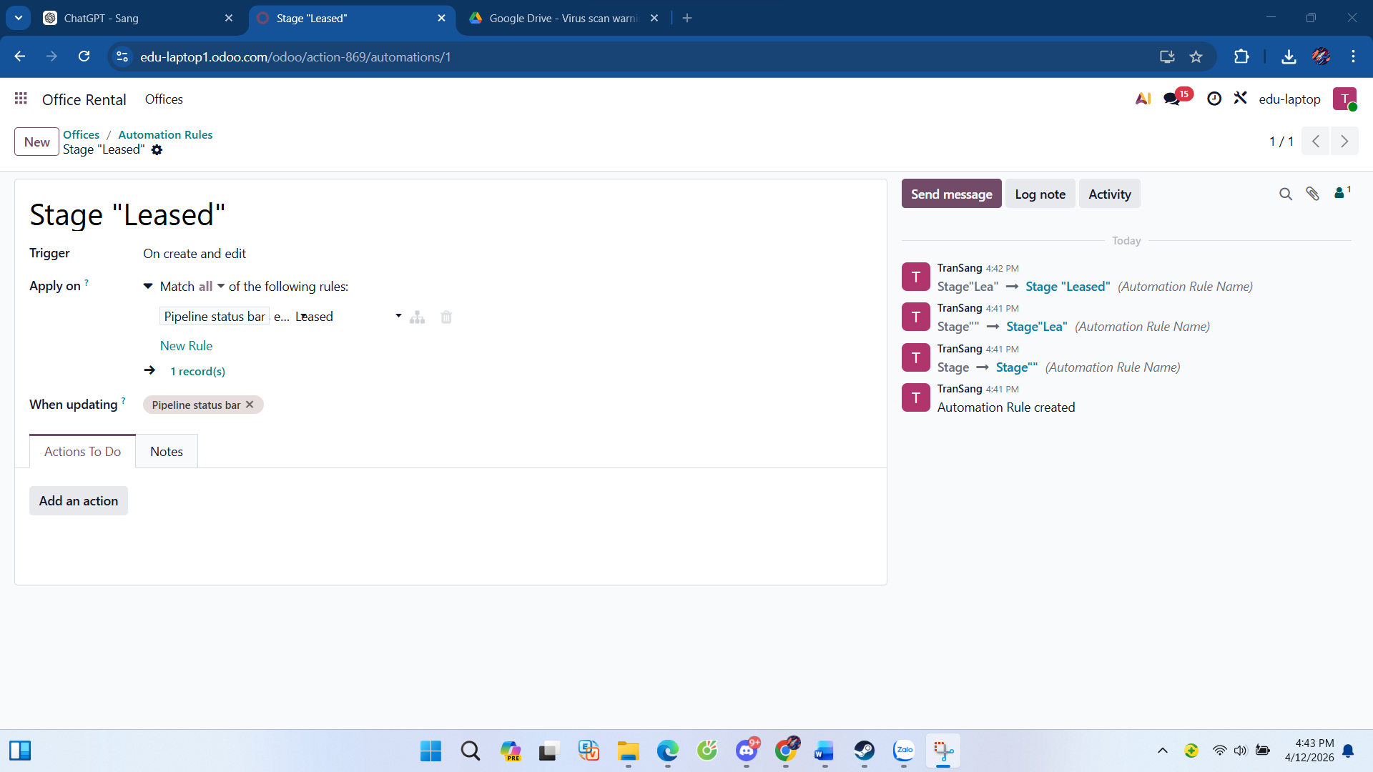
Chọn Create activity
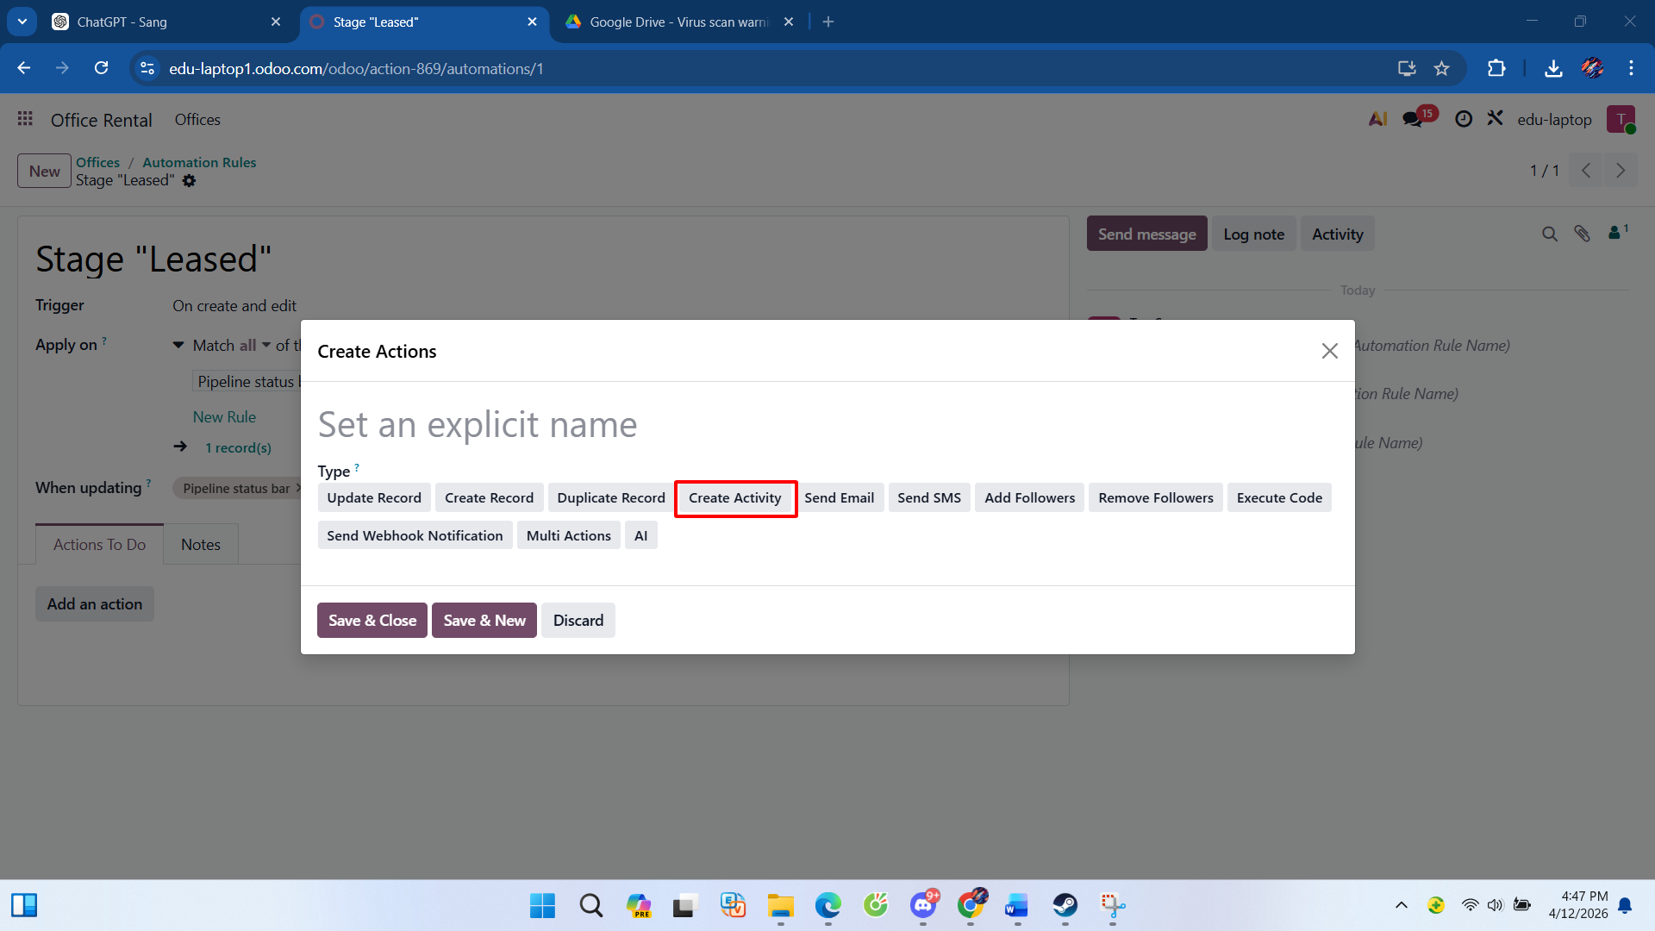
Điền các trường như file hướng dẫn rồi bấm Save and Close
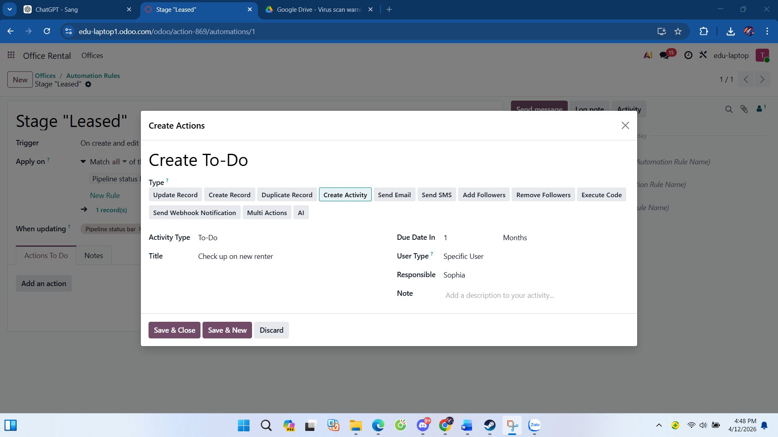
  - Improve the list view
- Vào app Office Rental
- Vào menu Offices
- Bấm biểu tưởng cờ lê


Bấm sổ existing fields
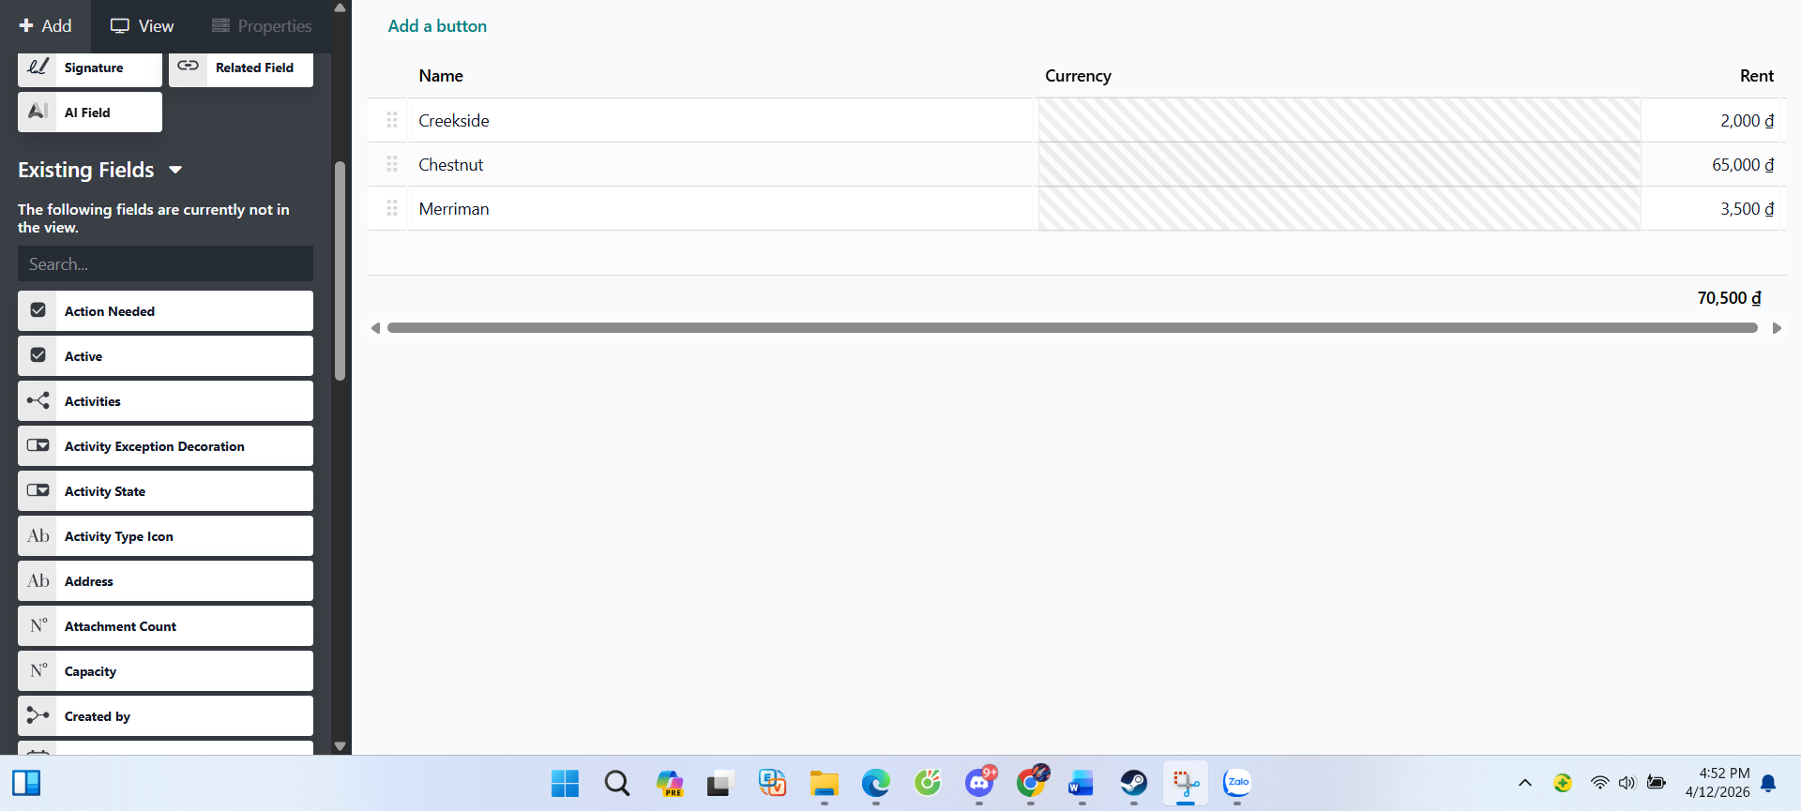
Sau đó kiếm type rồi kéo vào sau name
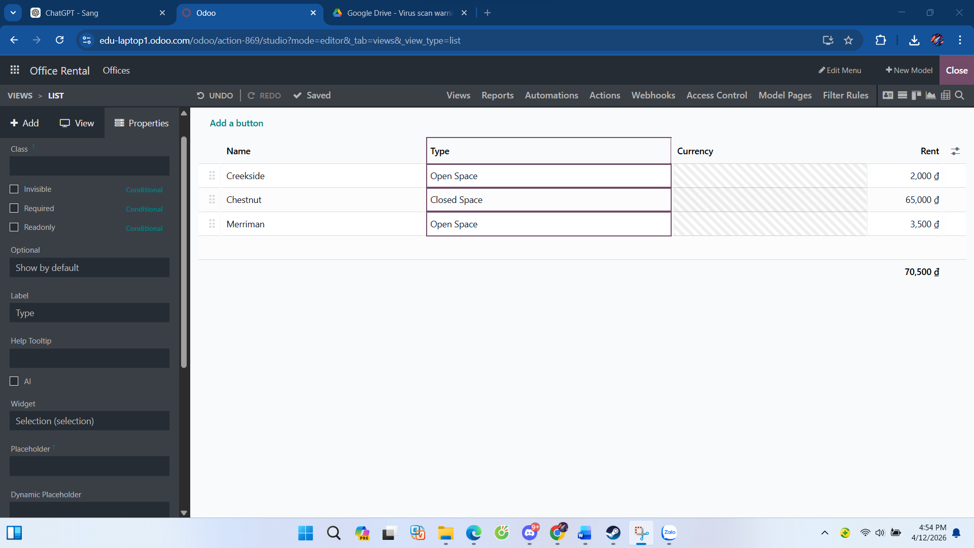

Sau đó kiếm Capacity rồi kéo vào sau type
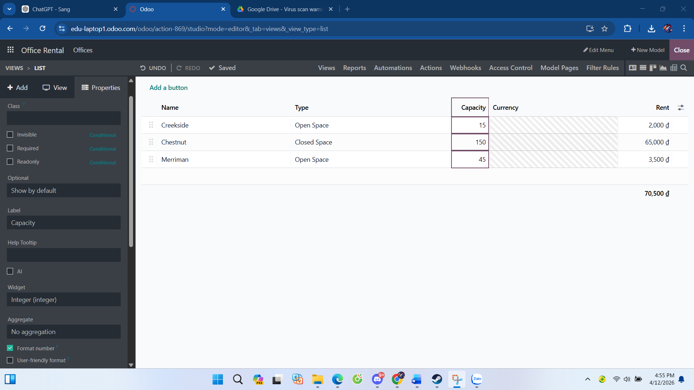
Cuối cùng kiếm Pipeline status bar kéo vào sau Rent
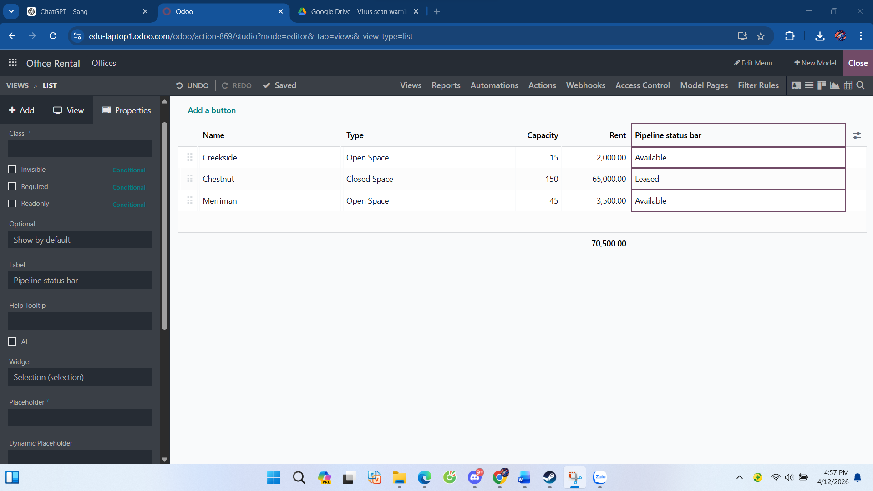
Khi bấm close xong hiển thị như ảnh là ok
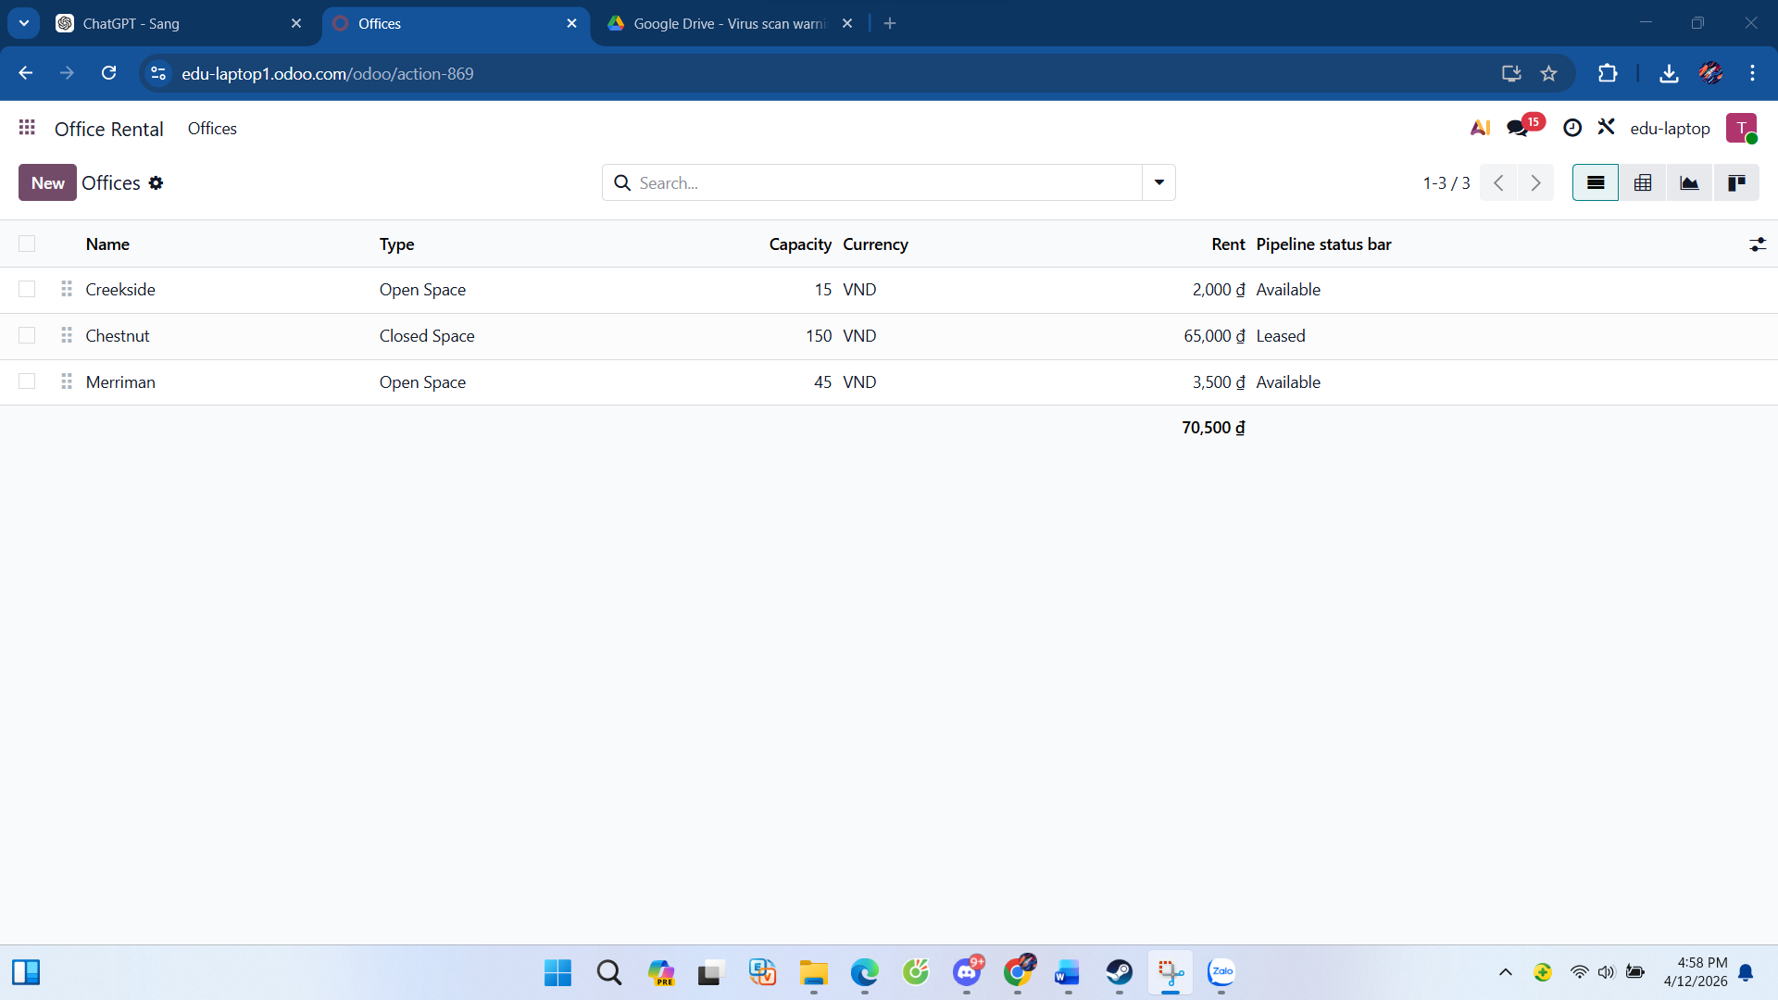
  - Create statistic reports
- Vào app Office Rental
- Vào menu Offices
- Bấm biểu tưởng cờ lê


Bấm Views
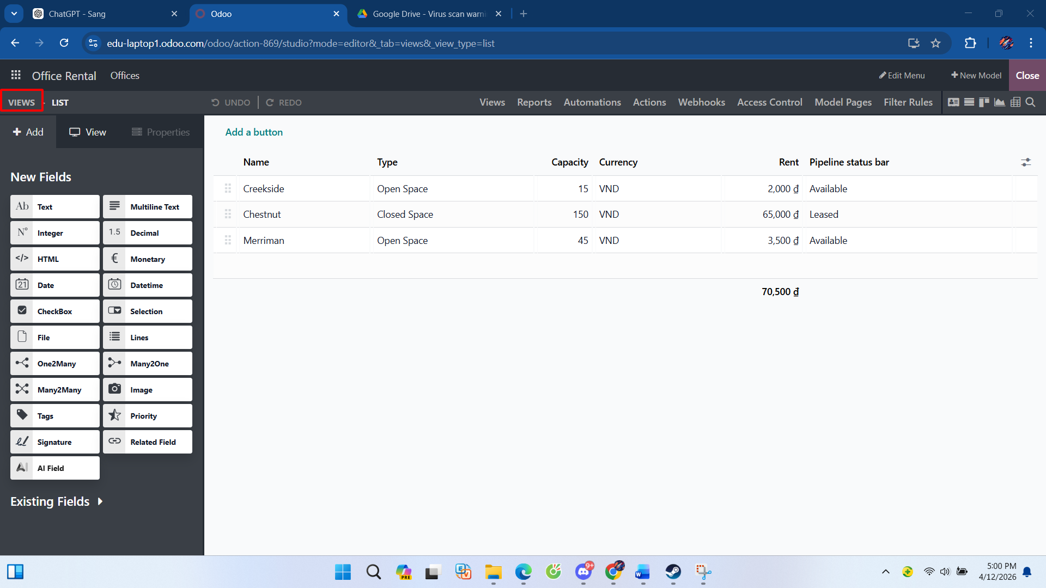
Chỗ Reporting Views bấm Graph
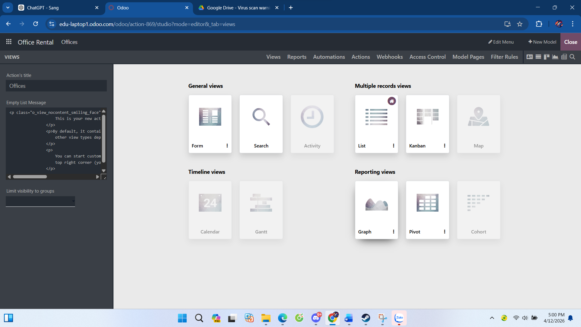
Sau đó chọn hiển thị Capacity ở mục Measure và Group by theo Pipeline và Type trong odoo tương ứng là first dimension Pipeline và second dimension Type
